

**NoVacancy: Solución Integral para la Gestión Hotelera**

**Jose Sanz Barberá**

C.F.G.S. DAM.

Curso 2023-2024

**David Lorente Guzmán**

# Resumen.

**NoVacancy surge como una solución integral para abordar los desafíos comunes en la gestión de hoteles y de alojamientos turísticos, ofreciendo una plataforma centralizada y de fácil acceso para propietarios, administradores y personal tanto de recepción como de mantenimiento o limpieza, con un enfoque en la eficiencia operativa y la UX.**

NoVacancy está pensado para todo tipo de de alojamientos, desde pequeñas posadas hasta complejos hoteleros de gran envergadura. La necesidad de contar con una plataforma integral que centralice la información y simplifique los procesos de reserva y gestión de inventario se hace evidente en un mercado cada vez más competitivo y dinámico.

Se divide en 8 fases:

* FASE 1. Preparación del proyecto: Se planifica el proyecto, se genera una base de datos inicial y se preparan los distintos entornos necesarios, VS2019, Git...
* FASE 2. Desarrollo de los módulos de login, main page y habitaciones: Se desarrollan estos 3 módulos al principio debido a su independencia con otros módulos y necesidad de ellos para continuar el proeycto. Además se ultiliza para plasmar la idea del diseño respecto al prototipo. Se realiza un ciclo de pruebas y correciónes antes de pasar a la siguiente fase.
* FASE 3. Desarrollo módulos de servicios e incidencias: Se desarrollan otros 3 módulos sencillos que están relacionados entre sí y se pulen ideas de diseño. Se realiza un ciclo de pruebas y correciónes antes de pasar a la siguiente fase.
* FASE 4: Desarrollo módulo reservas y edición/creación de reservas: Se desarrolla el módulo de reservas que es el más grande y crítico del proyecto, con todos sus submódulos. Se pulen ideas de diseño y se editan ciertas partes de la BBDD inicial por dinstinas necesidades que van surgiendo. Se realiza un ciclo de pruebas y correciónes antes de pasar a la siguiente fase.
* FASE 5: Desarrollo de módulos de configuración e inventario: Se desarrollan los módulos de configuración e inventario, además se añade al módulo de reservas la gestión de productos. Se realiza un ciclo de pruebas y correciónes antes de pasar a la siguiente fase. Se organiza código y se unifica el formato de los forms.
* FASE 6: Desarrollo módulo de facturación: Se desarrolla el módulo de facturación y la generación del informe. Se realiza un ciclo de pruebas y correciónes antes de pasar a la siguiente fase.
* FASE 7: Ciclos de pruebas completos: Se realizan varios ciclos de pruebas con el completo funcionamiento de la aplicación en lugar de por módulos, se detectan bugs y se corrigen. Hasta conseguir 2 ciclos de pruebas sin errores no se avanza a la siguiente fase.
* FASE 8: Refactorización y documentación: Se realiza una refactorización en todo el código de la aplicación y se genera la documentación.

# Índice de contenidos.

Resumen.

Índice de contenidos.

1. Introducción.

1.1. Presentación del proyecto.

1.2. Justificación y contexto en el que se desarrolla el Proyecto Integrado.

1.3. Objetivos del Proyecto Integrado.

Objetivos para la empresa [nombre de la empresa real o ficticia]

Objetivos para el alumno

1.4. Enfoque y método seguido.

1.5. Planificación del proyecto.

1.6. Recursos del proyecto.

2. Análisis de requisitos.

2.1. Descripción de actores.

2.2. Características del sistema.

2.3. Especificación de requerimientos funcionales.

2.4. Diagrama de caso de uso general.

2.5. Diseño de prototipo.

2.6. Requerimientos no funcionales del sistema.

3. Diseño del sistema.

3.1. Diseño preliminar.

3.1.1. Diagramas de Casos de Uso del sistema.

3.1.2. Diagramas de Secuencia.

3.1.3. Diagramas de Colaboración

3.1.4. Diagrama de Clases

3.1.4.1. Identificación de Clases

3.1.3.2. Atributos y Métodos de las Clases.

3.1.3.3. Relaciones entre Clases.

3.1.3.4. Diagrama de Clases completo.

3.2. Diseño Detallado.

3.2.1. Diagrama de Componentes.

3.2.2. Diagrama de Despliegue.

3.3. Diseño de la Base de Datos.

3.3.1. Nivel lógico.

3.3.2. Nivel Físico.

3.3. Implantación de la Base de Datos.

4. Codificación de la solución.

4.1. Planteamiento de la estrategia de programación.

4.2. Especificaciones técnicas para el desarrollo.

4.2.1. Requerimientos técnicos de Hardware.

4.2.2. Requerimientos técnicos de Software.

4.3. Descripción general de la solución creada.

5. Pruebas de unidad.

6. Pruebas de Integración.

7. Mantenimiento.

8. Futuras ampliaciones.

9. Valoración económica.

10. Conclusiones.

# 1. Introducción.

## 1.1. Presentación del proyecto.

La idea inicial es crear una aplicación de escritorio de gestión hotelera. Con esta aplicación se quiere proporcionar al personal del hotel las herramientas necesarias para gestionar las reservas de los huéspedes, las habitaciones, la facturación, el inventario y el personal.

Con varias ventanas se accederá a los distintos recursos de la aplicación.

Habrá distintos roles según el login ya que se necesitará, en el caso de un gerente, tener acceso a gráficos o configuración de usuarios.

## 1.2. Justificación y contexto en el que se desarrolla el Proyecto Integrado.

La razón de la realización del proyecto NoVacancy es utilizar mi experiencia en el uso de aplicaciones similares y enfocar mi perfil profesional al mercado del software de gestión empresarial.

Visual Studio 2019 es el IDE elegido debido a su facilidad de uso y amplio soporte para el desarrollo en VB.NET. MySQL Workbench se seleccionó por su capacidad para diseñar bases de datos relacionales de manera intuitiva. GitHub por la integración con Visual Studio 2019. Además tengo mayor dominio con estas herramientas que con otras opciones disponibles. RDLC por su sencillez de instalación en VS 2019 y por ser una extensión gratuita.

## 1.3. Objetivos del Proyecto Integrado.

Los objetivos del proyecto serán divididos en dos tipos distintos: objetivos a conseguir con el proyecto para la empresa NoVacancy y objetivos propios para el alumno.

### Objetivos para la empresa NoVacancy

* Centralizar toda la información relacionada con la gestión de establecimientos hoteleros, incluyendo reservas, clientes, empleados y más.
* Desarrollar un programa que optimice recursos y reduzca costos operativos para los hoteles.
* Facilitar el acceso al programa, asegurando su disponibilidad desde diversos dispositivos con conexión a internet, fuertemente orientado a usar en pantallas táctiles.
* Diseñar una interfaz intuitiva y de fácil aprendizaje para los usuarios, incluso para aquellos con poca experiencia tecnológica.
* Dotar al diseño de la interfaz de distintas funcionalidades de personalización y de UX para hacer el sistema más amigable con el usuario.
* Permitir el control completo de las reservas, incluyendo su registro, modificación, cancelación y facturación.
* Gestionar eficientemente el cobro de pagos relacionados con las reservas y servicios y/o productos adicionales.
* Facilitar la gestión de incidencias dentro del establecimiento, llevando un registro de su descripción, recursos emepleados y departamento implicado.
* Mantener un inventario actualizado de los materiales y recursos disponibles en el establecimiento, asegurando un adecuado abastecimiento.
* Gestionar al personal con una cuenta de usuario por cada servicio o empleado, otorgando un rol a cada uno.
* **Facilitar la gestión a la directiva mediante un gráfico de facturación anual para llevar un control de beneficios o acceder a la creación de usuarios.**

### Objetivos para el alumno

* Aprender a gestionar BBDD en aplicaciones extensas.
* Mejorar agilidad de pensamiento lógico.
* Aprender el uso de nuevas funcionalidades requeridas en empresas.
* Obetner conocimientos de lógica empresarial.
* Tener un proyecto atractivo en el portfolio.
* Practicar en la programación con el uso de datos.

## 1.4. Enfoque y método seguido.

El objetivo principal del proyecto es crear una solución viable al problema planteado en el punto 1.1. Para llevar a cabo dicha tarea haremos uso de los conocimientos adquiridos en otras asignaturas a lo largo de nuestra vida de estudiante del ciclo formativo.

Para ello, el primer paso para afrontar el proyecto será realizar un análisis iniciar con diversas lecturas del enunciado, donde obtendremos los requisitos del proyecto, y con ello, los requerimientos que necesitará nuestra solución, que serán planificados de una forma lo más realizar y ajustada posible. El tutor se ha encargado de realizar un ajuste de dichos requerimientos, ya que es posible que no puedan finalizarse todos.

Para ello se ha optado por una metodología clásica, como es el modelo en cascada, siendo este un método que ordena rigurosamente las etapas del desarrollo de software, de tal forma que para iniciar una etapa de desarrollo tiene que haberse terminado la anterior, de tal manera que si existiera un error en la fase de pruebas llevaría el rediseño y programación nuevamente del programa afectado.

Las etapas del desarrollo en cascadas son

1. Análisis de requisitos
2. Diseño del sistema
3. Codificación
4. Pruebas
5. Integración
6. Mantenimiento

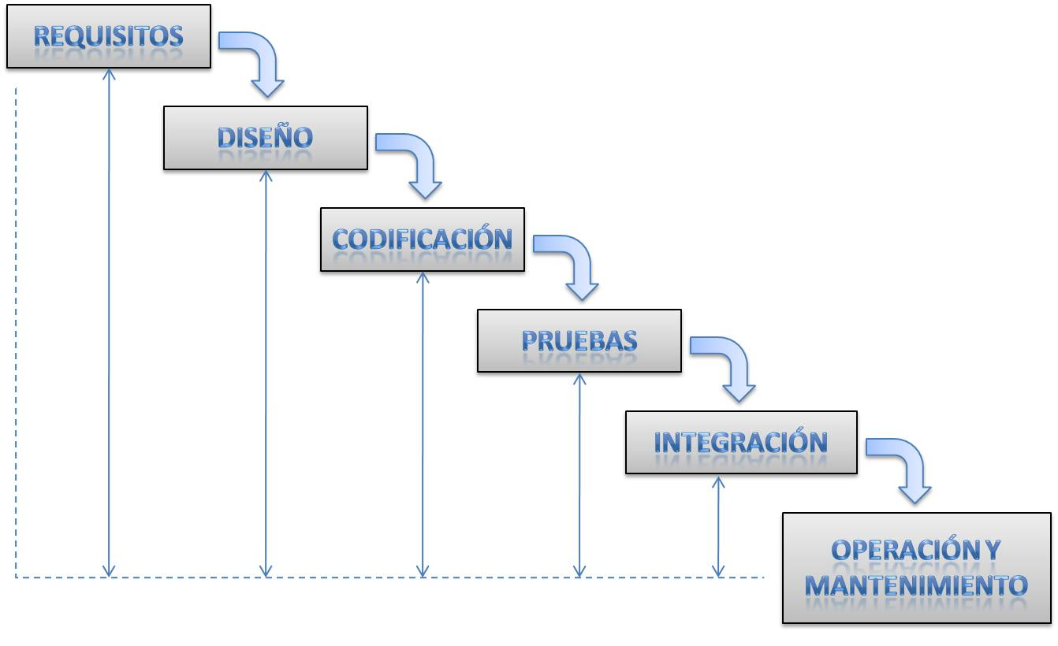

Cada una de estas partes serán desglosadas en este documento, justificando de esta forma el desarrollo del proyecto.

Vamos a pasar a comentar el trabajo a desarrollar en cada uno de los puntos:

1. Análisis de requisitos: Básicamente, durante esta fase, se adquieren, reúnen y especifican las características funcionales y no funcionales que deberá cumplir sistema a desarrollar. Esta tarea se va a subdividir en varios apartados:
   1. Descripción de actores: Son los usuarios que participarán en el sistema. No se utilizará ningún programa, sino una plantilla propia.
   2. Características del sistema: Se describirán, por módulos del sistema y características operativas internas, cada uno de los módulos existentes.
   3. Especificación de requerimientos funcionales: se describirán los distintos requisitos existentes en el sistema.
   4. Diagrama de caso de uso general: Se realizará un diagrama de caso de uso general de la aplicación a solucionar. Se utilizará el programa **ARGOUML** para ello, ya que está orientado al diseño con UML, que podemos descargar de la siguiente dirección: <https://argouml-tigris-org.github.io/tigris/argouml/> (o cualquier otro a vuestra elección).
   5. Diseño de prototipo: Diseñaremos las distintas ventanas de nuestra aplicación con la aplicación **Pencil Project**, que podemos descargarla de la siguiente dirección: [http://pencil.evolus.vn/Default.html](http://www.google.com/url?q=http%3A%2F%2Fpencil.evolus.vn%2FDefault.html&sa=D&sntz=1&usg=AFQjCNFZ-CHggedxfUfRboMyna3QFLS5HA) (o cualquier otro a vuestra elección).
   6. Requerimientos no funcionales del sistema: Hará referencia a requisitos que no dependen del hardware/software. Encontraremos de 2 tipos: requerimientos de desempeño y requerimientos de seguridad.
2. Diseño del sistema: En este apartado se presenta un resumen de los procesos existentes en el problema, y se pondrán en relieve las necesidades del mismo. Con ello se esbozará las opciones desarrolladas en el análisis de requisitos y se presentarán las recomendaciones. Comenzaremos realizando un diseño preliminar de la solución continuando hacia un diseño más detallado de cada parte de la misma. Es necesario destacar que realizaremos, también, un diseño de la base de datos necesaria. Para ello el diseño de la solución será dividida en las siguientes partes:
   1. Diseño preliminar.
      1. Diagramas de casos de uso de las características del sistema (los módulos existentes): Se diseñan, dibujan y especifican cada uno de los casos de uso existentes en el sistema. Se utilizará el programa **ARGOUML**, ya comentado con anterioridad.
      2. Diagramas de secuencia: Se realizan los diagramas de secuencia de cada uno de los casos de uso existentes. Se utilizará el programa **ARGOUML**, ya comentado con anterioridad.
      3. Diagramas de colaboración: Se realizan los diagramas de colaboración entre las clases, actividades, ventanas bases de datos, etc.
      4. Diagrama de clases: Se identifican las clases existentes pertenecientes al problema y se realiza el correspondiente diagrama UML (ojo, una actividad que da de alta un alumno no es una clase perteneciente al problema, pero la clase Alumno, que representa a los objetos alumnos, sí que lo es).
   2. Diseño detallado.
      1. Diagrama de Componentes: Este diagrama permite establecer correspondencias entre las clases y los componentes de implementación. Estos componentes son las vistas físicas de la aplicación, o lo que es lo mismo, el diagrama de las distintas pantallas que tiene la aplicación, así como sus relaciones. Se utilizará el programa **ARGOUML**, ya comentado con anterioridad.
      2. Diagrama de despliegue: muestra la disposición física de los recursos de ejecución computacionales, tales como computadores (o sistemas móviles) y sus interconexiones. Se utilizará el programa **ARGOUML**, ya comentado con anterioridad.
   3. Diseño de la base de datos.
   4. Nivel lógico: Generaremos el diagrama entidad/relación. Se utilizará el programa DIA, ya que no dependerá de esta forma el diagrama entidad/relación de ninguna base de datos. Lo podemos descargar de la siguiente dirección: [http://dia-installer.de/index.html.en](http://www.google.com/url?q=http%3A%2F%2Fdia-installer.de%2Findex.html.en&sa=D&sntz=1&usg=AFQjCNG7xak4P2Y7Bw5Ftw4CKD1c3LIR2w) (o cualquier otro a vuestra elección).
      1. Nivel físico: Generaremos el diagrama de las estructuras necesarias existentes en el diagrama lógico. No se utilizará ningún programa, sino una plantilla propia.
      2. Implantación de la Base de Datos: Crearemos las estructuras de la BD. Se utilizará el programa propio del sistema gestor de base de datos que nos permita realizar las operaciones necesarias. Dicho programa lo seleccionará el alumno, y en este apartado indicará cual es y la dirección de descarga.
3. Codificación de la solución: Se pasará a codificar la solución software al problema planteado. En este punto es necesario definir los siguientes puntos:
   1. Planteamiento de la estrategia de programación: Debéis definir qué estrategia de programación habéis seguido: se implementa un módulo y se realiza un conjunto de pruebas sobre el mismo, o se implementa gran parte de la funcionalidad y luego se realizan pruebas de todo el conjunto, etc.
   2. Especificaciones técnicas para el desarrollo: En este apartado hablaremos de dos puntos esenciales:
      1. Requerimientos técnicos de Hardware: HW necesario para que el sistema funcione.
      2. Requerimientos técnicos de Software: SW necesario para que el sistema funcione.
   3. Descripción general de la solución creada: Se describirán toda la solución generada, tocando todos los módulos y realizando capturas de pantallas de los mismos y comentando lo que se hace en cada uno de ellos.
4. Pruebas de unidad: Se realiza, y documenta, un conjunto de pruebas unitarias sobre la solución que verifica su correcto funcionamiento. Es una forma de comprobar el correcto funcionamiento de un módulo de código. Esto sirve para asegurar que cada uno de los módulos funcione correctamente por separado.
5. Integración (o pruebas de integración): Sirven para garantizar que los diferentes módulos se integren con la aplicación. Éste es el propósito de la *prueba de integración* que está cuidadosamente documentada.
6. Mantenimiento: Se propondrá un plan de mantenimiento del software.

Aparte de todos los puntos desarrollados con anterioridad, tendremos un apartado de conclusiones, donde expondremos las conclusiones del trabajo realizado, así como un apartado de valoración económica del proyecto, donde definiremos aproximadamente cual es el coste de la solución propuesta y futuras ampliaciones, donde indicaremos donde puede crecer la solución y apartados que no hemos ampliado.

## 1.5. Planificación del proyecto.

Se ha realizado una planificación inicial del proyecto de forma que este comenzará el día 110/03/2024 y terminará el 01/05/2024. El planning inicial del mismo es el siguiente:

El planning final tras la finalización del proyecto es el siguiente:

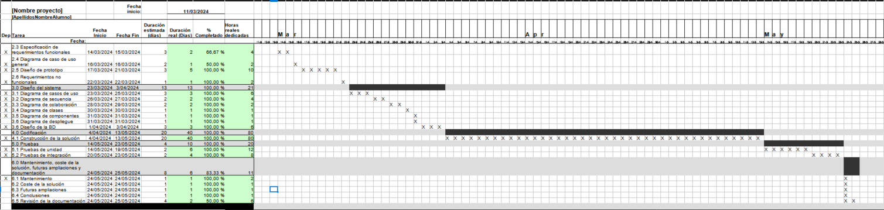

## 1.6. Recursos del proyecto.

Para realizar dicho proyecto el alumno ha usado los siguiente recursos Hardware y Software:

* + - **Base de datos:**

NoVacancy utiliza una base de datos para almacenar y gestionar toda la información relacionada con el establecimiento hotelero, incluyendo reservas, clientes, empleados y más. Se utiliza una base de datos relacional, en este caso MySQL, debido a su amplia disponibilidad y a toda la documentación disponible.



* + - ****Lenguaje:****

**NoVacancy ha sido desarrollado utilizando el lenguaje de programación Visual Basic. Este lenguaje proporciona un entorno de desarrollo robusto y fácil de usar, permitiendo la creación de aplicaciones de escritorio con una sintaxis clara y estructurada.**

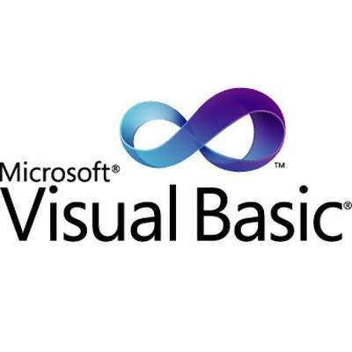

* + - ****IDE:****

**NoVacancy ha sido desarrollado utilizando Visual Studio 2019. Este entorno de desarrollo proporciona herramientas avanzadas para la creación, depuración y despliegue de aplicaciones. Visual Studio 2019, además cuenta con características como IntelliSense para la ayuda en la escritura de código, depuración visual, control de versiones integrado con GitHub, herramientas NuGet y soporte para múltiples lenguajes de programación, lo que facilita el desarrollo de aplicaciones de alta calidad de manera eficiente.**



* + - ****Control de versiones:****

**Se ha utilizado para el control de versiones de NoVacancy GitHub por su integración en Visual Studio y su fiablidad:** <https://github.com/Shurnano/NoVacancyProy>



* + - **Informes:**

Se ha utilzado la extensión de VS 2019 Microsoft RDLC Report Designer para la creación de informes dados los problemas encontrados en la investigación sobre otras herramientas como Crystal Reports.



# 2. Análisis de requisitos.

## 2.1. Descripción de actores.

|  |  |
| --- | --- |
| **Actor 01** | Recepcionista |
| **Descripción** | Este actor representa al empleado de recepción que se encarga de gestionar las reservas del cliente, cobrar al cliente, garantizar la buena atención al cliente, recepcionar los pedidos y abrir incidencias al personal de mantenimeinto y limpieza. |

|  |  |
| --- | --- |
| **Actor 02** | Limpieza |
| **Descripción** | Este actor representa al empleado del servicio de limpieza que se encarga de mantener las habitaciones en orden antes, durante y después de cada reserva en sus habitaciones asignadas. Además de atender las incidencias de limpieza. |

|  |  |
| --- | --- |
| **Actor 03** | Mantenimiento |
| **Descripción** | Este actor representa al empleado del servicio de mantenimiento que se encarga de mantener las habitaciones y el edificio en buenas condiciones de funcionamiento. Además de atender las incidencias de mantenimiento. |

|  |  |
| --- | --- |
| **Actor 04** | Gerente |
| **Descripción** | Este actor representa al gerente del establecimiento, quien se encarga de la selección de personal, las relaciones empresariales, la supervisión del buen funcionamiento del establecimiento y del crecimiento de la empresa. |

|  |  |
| --- | --- |
| **Actor 05** | Administrador |
| **Descripción** | Este actor representa generalmente al técnico de IT del establecimiento, o en su defecto, al servicio técnico especializado, quien se encarga de mantener en buenas condiciones las comunicaciones y la informatización del establecimiento. |

|  |  |
| --- | --- |
| **Actor 06** | Cliente |
| **Descripción** | Este actor representa al huésped del hotel, quien tiene la responsabilidad de pagar las facturas por los productos y servicios adquiridos en el establecimiento. |

## 2.2. Características del sistema.

Se describirán, por módulos del sistema y características operativas internas, cada uno de los módulos existentes.

|  |  |
| --- | --- |
| **Módulo** | **Módulo de Login** |
| **Operatividad** | **Acceso al sistema** |
| **Descripción** | Es una sección donde se realiza el control de ingreso al sistema determinado por los privilegios de uso establecidos por el sistema si es administrador o personal médico. |
| **Secuencia** | Para estar en condiciones de iniciar una sesión de trabajo en el sistema, se deberá contar con una cuenta de acceso valida. El usuario deberá proporcionar sus datos de usuario(login y password) de ahí derivara si ingresa al sistema o no. |

|  |  |
| --- | --- |
| **Módulo** | **Módulo de Main page** |
| **Operatividad** | **Navegación por el sistema** |
| **Descripción** | Es una sección en la que se presentan los botones necesarios para navegar pos los distintos módulos. |
| **Secuencia** | El usuario deberá seleccionar el módulo al que quiere acceder, se le permitirá el acceso a los módulos donde se tengan permisos con el usuario loggeado. |

|  |  |
| --- | --- |
| **Módulo** | **Módulo de Configuración** |
| **Operatividad** | **Configurar usuarios y aplicación** |
| **Descripción** | El módulo de configuración permite a los administradores y usuarios autorizados ajustar la configuración de la aplicación, ver gráficos de facturación o crear/editar usuarios. |
| **Secuencia** | El usuario deberá acceder desde la main page y ejecutar la acción deseada |

|  |  |
| --- | --- |
| **Módulo** | **Módulo de Servicio de limpieza** |
| **Operatividad** | **Gestionar servicio de limpieza** |
| **Descripción** | El módulo de limpieza facilita la gestión de la limpieza de las habitaciones del hotel. Permite a los empleados de limpieza recibir notificaciones de incidencias |
| **Secuencia** | El usuario deberá detectar la incidencia a operar, editar su estado y descripción con nueva información. |

|  |  |
| --- | --- |
| **Módulo** | **Módulo de Servicio de mantenimiento** |
| **Operatividad** | **Gestionar servicio de mantenimiento** |
| **Descripción** | El módulo de mantenimiento facilita la gestión del mantenimiento de las instalaciones del hotel. Permite a los empleados de mantenimiento recibir notificaciones de incidencias. |
| **Secuencia** | El usuario deberá detectar la incidencia a operar, editar su estado y descripción con nueva información. |

|  |  |
| --- | --- |
| **Módulo** | **Módulo de Incidencias** |
| **Operatividad** | **Gestionar incidencias** |
| **Descripción** | El módulo de incidencias permite a los usuarios reportar y gestionar cualquier incidencia o problema que ocurra en el hotel y dirigirla al servicio necesario. |
| **Secuencia** | El usuario deberá introducir la incidencia a operar, editar su estado y descripción con nueva información. |

|  |  |
| --- | --- |
| **Módulo** | **Módulo de Inventario** |
| **Operatividad** | **Gestionar el inventario** |
| **Descripción** | El módulo de inventario gestiona el inventario de productos y suministros del hotel. Permite a los usuarios llevar un registro de los productos disponibles, atender alertas de stock bajo y actualizarlos al recepcionar mercancía. |
| **Secuencia** | El usuario deberá introducir la cantidad actualizada al recepcionar mercancía y atender las alertas de stockaje. |

|  |  |
| --- | --- |
| **Módulo** | **Módulo de Habitaciones** |
| **Operatividad** | **Gestionar habitaciones** |
| **Descripción** | El módulo de habitaciones proporciona funcionalidades para la gestión de las habitaciones del hotel. Permite a los usuarios ver el estado de todas las habitaciones y a los usuarios con permiso, editar las habitaciones tanto en estado como en precio. |
| **Secuencia** | El usuario deberá usar los filtros proporcionados para buscar la habitación deseada. |

|  |  |
| --- | --- |
| **Módulo** | **Módulo de Reservas** |
| **Operatividad** | **Gestionar reservas** |
| **Descripción** | El módulo de reservas es el corazón de la aplicación, encargado de gestionar todas las reservas de habitaciones del hotel. Permite a los usuarios realizar nuevas reservas, modificar reservas existentes, cancelar reservas, consultar el estado de las reservas, añadir productos o servicios a la misma y finalizarla generando una factura. |
| **Secuencia** | El usuario debe seleccionar una reserva o bien nueva reserva con las fechas indicadas. Si se selecciona una y se accede a la reserva el usuairo puede editarla, añadi productos, cancelarla o finalizarla. |

|  |  |
| --- | --- |
| **Módulo** | **Módulo de Facturas** |
| **Operatividad** | **Generar facturas** |
| **Descripción** | El módulo de facturas proporciona la funcionalidad de creación de facturas al finalizar una reserva. |
| **Secuencia** | El usuario podrá imprimir la factura cuando esta esté en pantalla. |

## 2.3. Especificación de requerimientos funcionales.

Pasamos a indicar los requerimientos funcionales del sistema:

* **R.1 – Registro de usuarios**
  + R.1.1 - Permitir a los usuarios loggearse en el sistema proporcionando información válida con su nombre y contraseña, proporcionados por el gerente o el administrador.
  + R.1.2 - Validar la información proporcionada durante el acceso para garantizar la seguridad del sistema.
* **R.2 – Gestión de roles de usuario**
  + R.2.1 - Definir roles de usuario, como administrador, recepcionista, personal de limpieza, etc.
  + R.2.2 - Asignar permisos y privilegios específicos a cada rol de usuario para controlar el acceso a las diferentes funciones del sistema.
* **R.3 – Gestión de habitaciones:**
  + R.3.1 - Mantener un registro de todas las habitaciones disponibles en el hotel, incluyendo su número, tipo, estado y precio.
  + R.3.2 - Permitir la creación, edición y eliminación de habitaciones por parte del personal autorizado.
  + R.3.3 Actualizar el estado de una habitación según su disponibilidad, por ejemplo, en reformas, inhabitable, en fumigación...
* **R.2 – Gestión de reservas:**
  + R.4.1 - Permitir a los usuarios realizar reservas de habitaciones seleccionando fechas de check-in y check-out.
  + R.4.2 - Verificar la disponibilidad de habitaciones para las fechas seleccionadas durante el proceso de reserva.
  + R.4.3 Confirmar la reserva una vez que el usuario complete el proceso de reserva, generando una factura para la misma.
* **R.5 – Carga de productos y/o servicios adicionales a la reserva:**
  + R.5.1 - Ofrecer una lista de productos y servicios adicionales que los usuarios puedan agregar a su reserva, como comidas, bebidas, servicios de spa, etc.
  + R.5.2 - Calcular el coste total de la reserva incluyendo los productos y servicios adicionales seleccionados por el usuario.
* **R.6 – Gestión de incidencias para los distintos servicios del hotel:**
  + R.6.1 - Permitir a los usuarios reportar incidencias relacionadas con los servicios del hotel, como problemas en la habitación, solicitudes especiales, etc.
  + R.6.2 - Asignar y gestionar las incidencias reportadas por los usuarios, asegurando su resolución oportuna y adecuada.
* **R.7 – Gestión de configuración de la aplicación:**
  + R.7.1 - Proporcionar una interfaz para la configuración y personalización de la aplicación, incluyendo modo dia/noche, creación o modificación de usuarios, estadísitcas, etc.
* **R.8 – Generar facturas:**
  + R.8.1 - Generar automáticamente facturas detalladas para cada reserva realizada, incluyendo información sobre habitaciones, servicios adicionales, impuestos, etc.
  + R.2.2 - Permitir la descarga e impresión de las facturas por parte de los usuarios.
* **R.9 – Gestión de inventario:**
  + R.9.1 - Mantener un registro actualizado del inventario de productos y suministros en el hotel, como artículos de higiene, alimentos y bebidas, utensilios, etc.
  + R.9.2 - Controlar el ingreso y salida de inventario mediante registros de entrada y salida, asegurando un adecuado control de existencias.

## 2.4. Diagrama de caso de uso general.

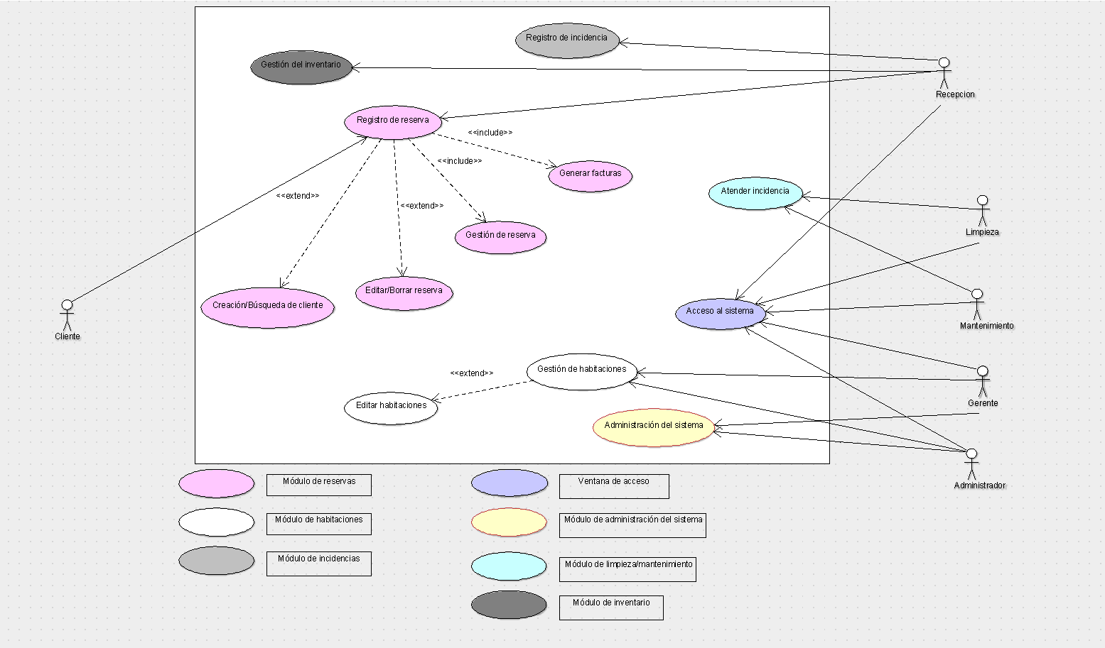

## 2.5. Diseño de prototipo

PANTALLA DE ACCESO AL SISTEMA

Pantalla donde se introudicirán los datos del usuario autorizado para acceder a la aplicación con los roles asignados.

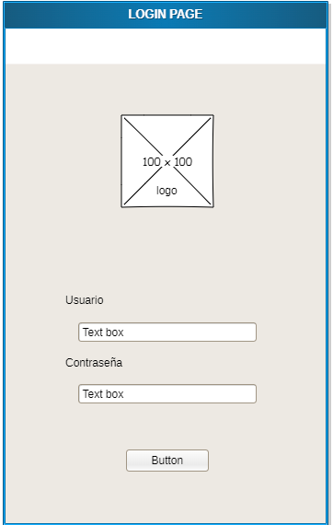

PAGINA PRINCIPAL

Pantalla donde se mostrarán todos los móodulos disponibles a abrir su respectiva pantalla desde uno de los botónes y podrá cambiar de usuario desde el botón “User”.

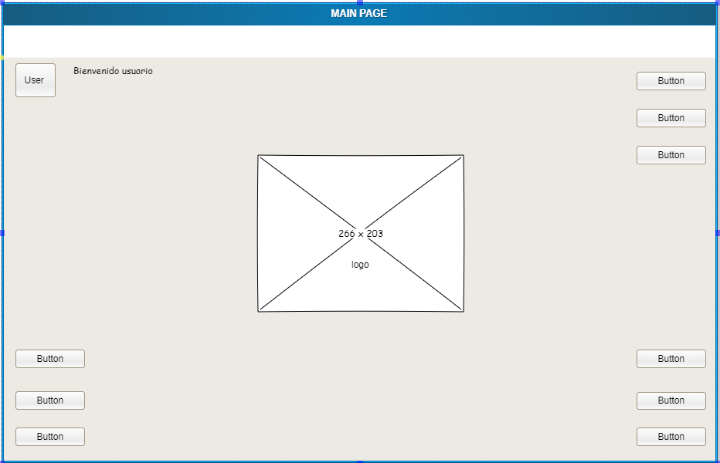

PÁGINA DE INCIDENCIAS

Pantalla donde el usuario introducirá una nueva inciendia a la bbdd, que se dirigirá al servicio indicado.

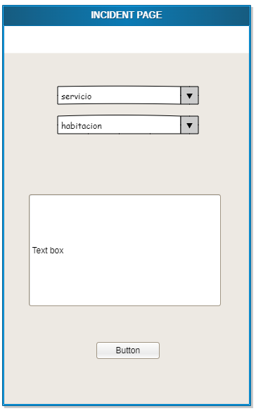

PÁGINA DE MANTENIMIENTO Y LIMPIEZA

Será la misma pantalla para ambos sevicios, donde saldrán las incidencias activas y podrán actualizarlas mediante los controles.

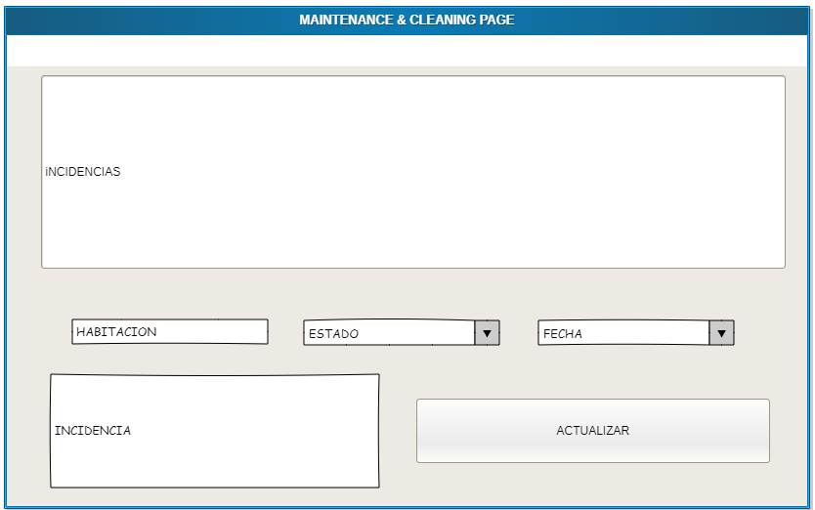

PÁGINA DE INVENTARIO

Pantalla donde los usuarios podrán comprobar y actualizar los productos y sus stockajes, con una ventana de alertas para stocks por debajo de mínimos.

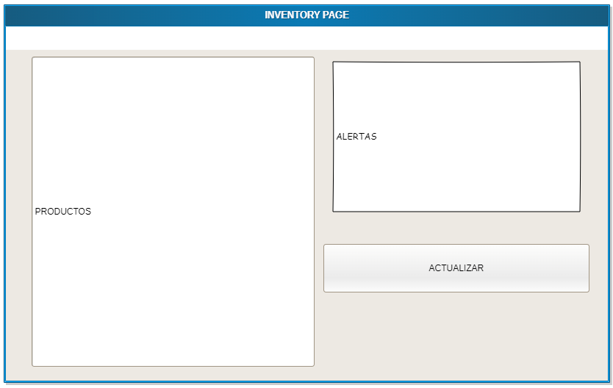

PÁGINA DE HABITACIONES

Pantalla donde los usuarios podrán comprobar el estado de las habitaciones y buscar habitaciones mediante un filtro de buscador.

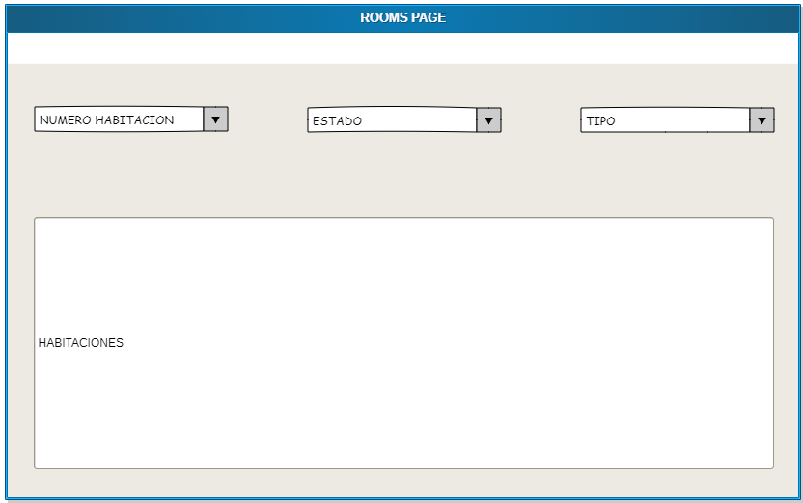

PÁGINA DE RESERVAS

Pantalla donde los usuarios podrán ver, editar o crear reservas.

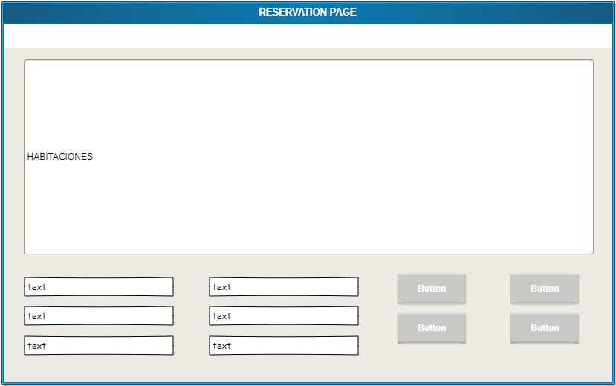

## 2.6. Requerimientos no funcionales del sistema.

* Requerimientos de desempeño
  + Interfaz del Usuario:
    - La interfaz de usuario debe utilizar botones, iconos y nombres descriptivos para cada elemento, con el fin de eliminar confusiones en el uso de la aplicación.
    - Según el perfil de usuario, se deben habilitar o deshabilitar las opciones correspondientes para garantizar la seguridad y la integridad de los datos.
    - Las interfaces no contienen más de 15 campos por pantalla para evitar la confusión del usuario
  + Rendimiento y soporte
    - El sistema procesa la información en un tiempo razonable para el levantamiento de un contenido o el envío del mismo. El tiempo de respuesta a los usuarios debe ser menor a 5 segundos para mantener una experiencia fluida .
    - Se debe proporcionar un instalador del sistema para su distribución en diferentes puntos, lo que garantiza la facilidad de implementación y mantenimiento
  + Usabilidad y Disponibilidad
    - El sistema debe ser fácil de usar y cuenta con mensajes de estado, mensajes de error y cualquier ayuda necesaria para facilidad del usuario aportando feedback en todo momento que hace una acción.
    - El sistema debe estar disponible 99% del tiempo en cualquier momento que el usuario lo requiera.
* Requerimientos de seguridad
  + Se debe restringir la información a ser mostrada a los usuarios según su rol. Se debe restringir las operaciones según el tipo de rol que posea el usuario que ingrese al sistema.
  + Es recomendable contar con una copia de seguridad de la base de datos (backup) en la nube para mantener la integridad de la información. El cliente decide si se encargan sus técnicos o se aporta desde NoVacancy.

# 3. Diseño del sistema.

## 3.1. Diseño preliminar.

### 3.1.1. Diagramas de Casos de Uso del sistema.

|  |  |
| --- | --- |
| **Nombre** | Acceso al sistema |
| **Fecha** | 13/04/2024 |
| **Versión** | 0.2 |
| **Requerimiento** | R.1 |
| **Descripción** | Permite a los usuarios como el recepcionista y al administrador ingresar al sistema mediante una clave y una contraseña. |
| **Actores** | Recepción e IT (Administrador) |
| **Precondiciones** | Obtener una clave de acceso e ingresarla correctamente |
| **Escenario Normal** | 1. El usuario solicita ingresar al sistema 2. El sistema solicita un nombre de cuenta y contraseña al usuario. 3. El usuario ingresa su nombre de cuenta y contraseña 4. El sistema verifica cuenta. 5. El sistema permite el acceso al sistema de acuerdo al nivel de la cuenta. 6. Terminado el uso del sistema se cierra sesión. |
| **Escenario Alternativo** | 1. El usuario solicita ingresar al sistema 2. El sistema solicita un nombre de cuenta y contraseña 3. El usuario ingresa su nombre de cuenta incorrecta. 4. El sistema muestra un mensaje de cuenta inexistente y solicita ingrese de nuevo. 5. El usuario ingresa su contraseña incorrecta. 6. El sistema muestra un mensaje de contraseña incorrecta, y solicita ingrese de nuevo su cuenta. |
| **Pos Condición** | El personal debidamente autentificado está disponible a usar el sistema, de acuerdo al nivel de acceso. |
| **Frecuencia de uso** | Se realiza para iniciar sesión. |

|  |  |
| --- | --- |
| **Nombre** | Ciclo de reserva completo |
| **Fecha** | 13/05/2024 |
| **Versión** | 1.0 |
| **Requerimiento** | R.2 |
| **Descripción** | Permite a los usuarios realizar el proceso completo de registrar una reserva de una habitación en el sistema y finalizarla. |
| **Actores** | Recepción, Cliente |
| **Precondiciones** | El usuario debe estar autenticado en el sistema. Debe haber habitaciones disponibles en el sistema. La reserva debe haberse completado. |
| **Escenario Normal** | 1. El usuario accede al módulo de reserva. 2. El sistema muestra un formulario para ingresar las fechas de la reserva y muestra las habitaciones disponible en ese intervalo. 3. El usuario elige la habitación adecuada disponible y accede a “Crear reserva” 4. El sistema muestra uin formulario donde se puede ver el precio de la reserva calculado. 5. El usuario rellena los datos necesarios, ya sea crear un cliente o buscar uno existente. 6. El sistema devuelve el cliente encontrado/Crea el cliente introducido. 7. El usuario pulsa en reservar. 8. El sistema confirma la reserva al usuario. 9. El usuario accede al módulo de reserva. 10. El sistema muestra un formulario para ingresar las fechas de la reserva y muestra las habitaciones reservadas en ese intervalo. 11. El usuario selecciona una habitación reservada y accede a “Ver reserva” 12. El usuario añade productos a la reserva 13. El sistema confirma la adición de los productos añadidos 14. El sistema recalcula el precio de la reserva 15. El usuario finaliza la reserva 16. El sistema devuelve la factura imprimible |
| **Escenario Alternativo** | 1. El usuario selecciona la opción de realizar una reserva. 2. El sistema muestra un formulario para ingresar los detalles de la reserva. El usuario completa el formulario con la información requerida. 3. El sistema verifica la disponibilidad de habitaciones y encuentra que no hay disponibilidad para las fechas seleccionadas. 4. El sistema muestra un mensaje al usuario indicando que no hay habitaciones disponibles para las fechas seleccionadas. 5. El usuario tiene la opción de modificar las fechas de reserva o cancelar el proceso. |
| **Pos Condición** | El ciclo de la reserva se registra correctamente en el sistema y se finaliza con el precio actualizado con los productos añadidos reflejados en la factura. |
| **Frecuencia de uso** | Este proceso se realiza cada vez que un cliente reserva una habitación y completa su estancia. |

|  |  |
| --- | --- |
| **Nombre** | Ciclo de incidencia completo |
| **Fecha** | 23/04/2024 |
| **Versión** | 0.6 |
| **Requerimiento** | R.3 |
| **Descripción** | Permite a los usuarios realizar el proceso completo de registrar una incidencia de limpieza y resolverla. |
| **Actores** | Recepción, Limpieza |
| **Precondiciones** | El usuario debe estar autenticado en el sistema. |
| **Escenario Normal** | 1. El usuario de recepción accede al módulo de incidencias. 2. El usuario introduce la incidencia. 3. El sistema registra la incidencia y avisa al usuario. 4. El usuario del servicio de limpieza accede al módulo de limpieza. 5. El sistema refleja las incidencias activas. 6. El usuario resuelve una de las incidencias . 7. Edita la incidencia en cuestión. 8. El sistema avisa al usuario de la modificación del registro. |
| **Escenario Alternativo** | 1. El usuario de limpieza accede al módulo de limpieza. 2. El sistema no refleja incidencias. 3. El sistema avisa al usuario. |
| **Pos Condición** | El ciclo de la incidencia se registra correctamente en el sistema y se finaliza con la edición del servicio de limpieza del registro. |
| **Frecuencia de uso** | Este proceso se realiza cada vez que surge una incidencia en el establecimiento. |

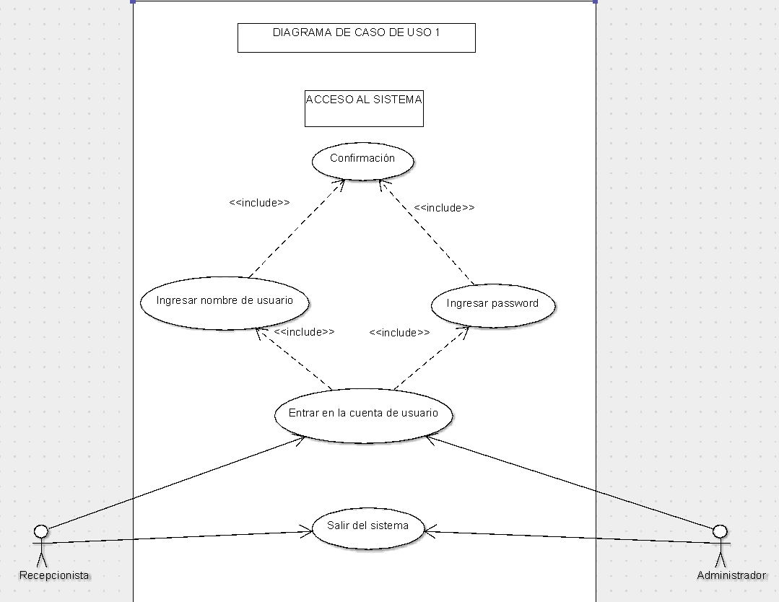

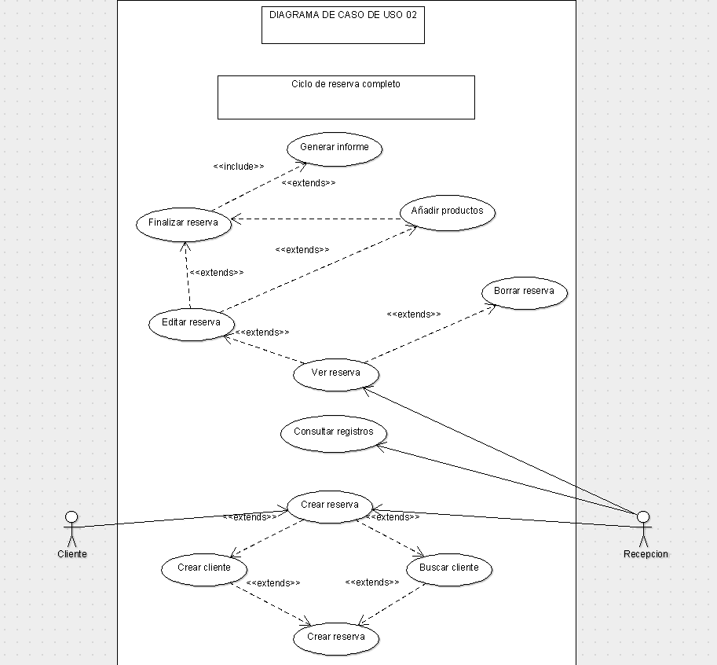

### 3.1.2. Diagramas de Secuencia.

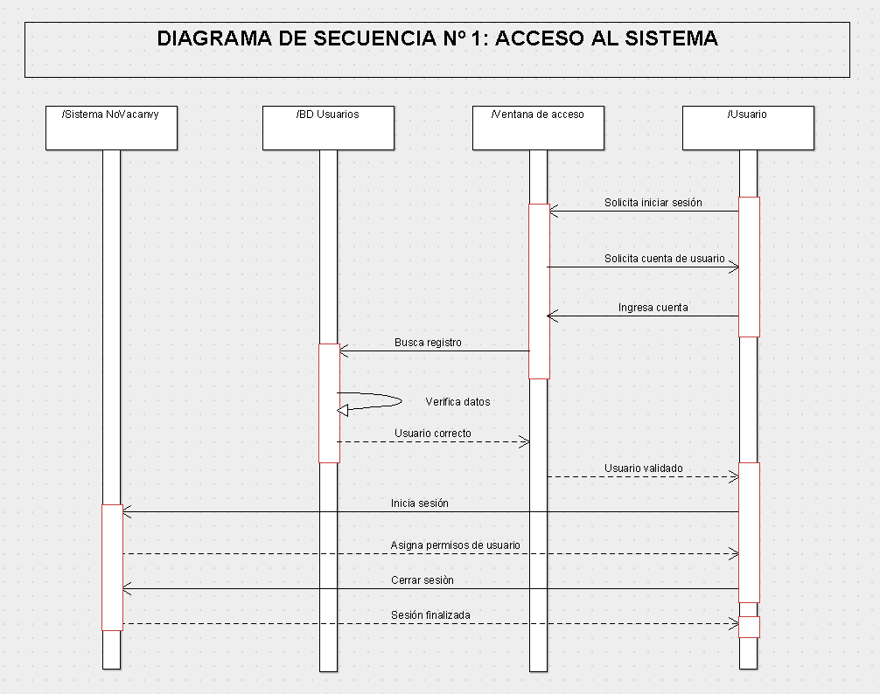En este diagrama se aprecia como el usuario solicita el acceso al sistema para ingresar al mismo. El sistema le asigna los permisos de usuario. A continuación, el usuario cierra sesión.

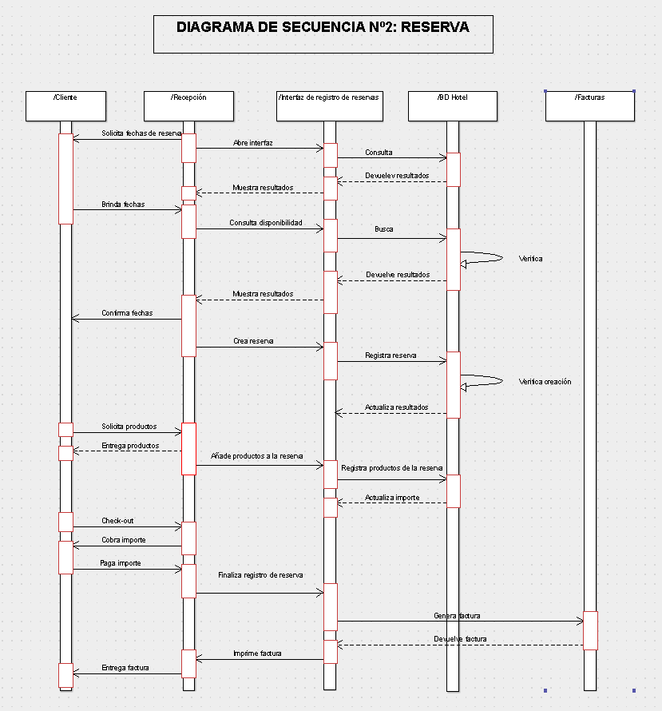El diagrama representa todo un ciclo de reserva, como el usuario de recepción solicita datos al cliente y con estos genera una reserva. A continuación el cliente solicita productos que se agregan al coste de la reserva y en el momento del checkout se cobra y se entrega la factura.

### 3.1.3. Diagramas de Colaboración

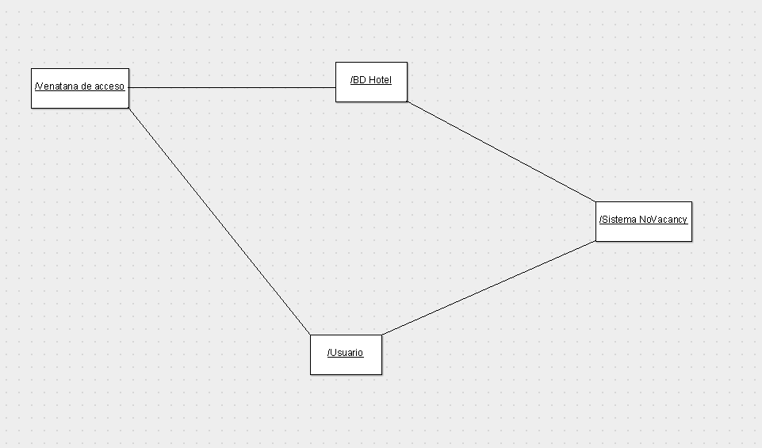

1. Solicita iniciar sesión

3. Ingresa cuenta de usuario

2. Solicita cuenta de usuario

7. Usuario válido

4. Busca registro

6. Verifica datos

5: Verifica registro

8. Inicia sesión

9. Inicia sesión

10. Sesión finalizada

**En este diagrama se aprecia como el usuario solicita el acceso al sistema para ingresar al mismo. El sistema le asigna los permisos de usuario. A continuación, el usuario cierra sesión.**

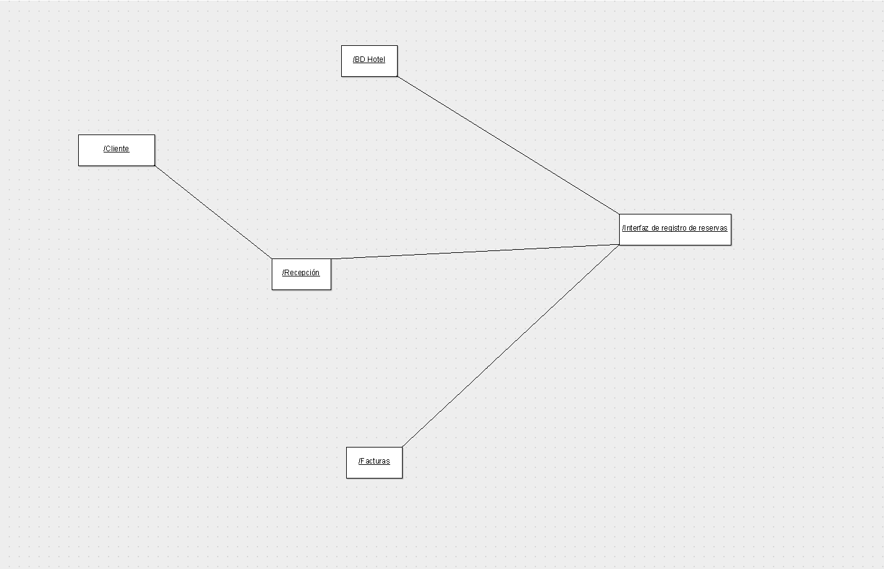

1. Solicita fechas

11. Confirma fechas

16. Entrega productos

21. Cobra importe

27. Entrega factura

3. Brinda fechas

15. Solicita productos

20. Check out

22. Paga importe

2. Abre interfaz

7. Ingresa fechas

12. Crea reserva

17. Añade productos a la reserva

23. Finaliza registro de reserva

26. Imprime factura

4. Consulta reservas

8 Consulta fechas

13. Registra reserva

18. Registra productos de la reserva

5. Devuelve resultados

9. Devuelve resultados

14. Actualiza y devuelve resultados

19. Actualiza y devuelve importe de la reserva

6. Muestra resultados

10. Muestra resultados de fechas

24. Genera factura

25. Devuelve factura

El diagrama representa todo un ciclo de reserva, como el usuario de recepción solicita datos al cliente y con estos genera una reserva. A continuación el cliente solicita productos que se agregan al coste de la reserva y en el momento del checkout se cobra y se entrega la factura.

### 3.1.4. Diagrama de Clases

La idea inicial es crear una aplicación de escritorio de gestión hotelera. Con esta aplicación se quiere proporcionar al personal del hotel las herramientas necesarias para gestionar las reservas de los huéspedes, con los productos consumidos en la misma, las habitaciones, la facturación, el inventario y el personal de los distintos servicios necesarios del establecimiento.

Con varias ventanas se accederá a los distintos recursos de la aplicación.

Habrá distintos roles según el login ya que se necesitará, en el caso de un gerente, tener acceso a gráficos o configuración de usuarios.

#### 3.1.4.1. Identificación de Clases

* Recepción
* Servicio de limpieza
* Servicio de mantenimiento
* Gerente
* Administrador
* Cliente/huésped
* Reserva
* Productos de la reserva
* Incidencias
* Habitaciones
* Productos
* Inventario

#### 3.1.3.2. Atributos y Métodos de las Clases.

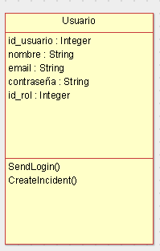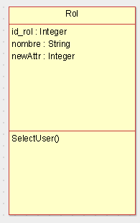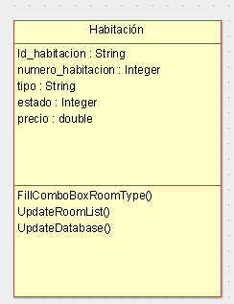

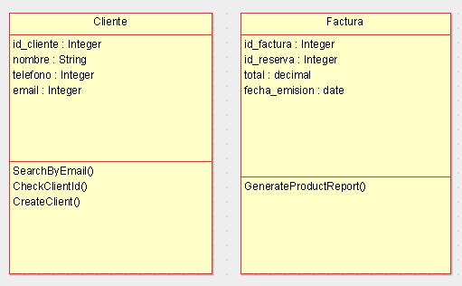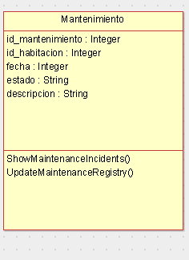

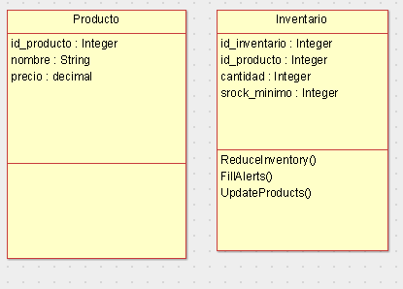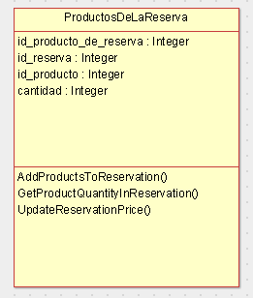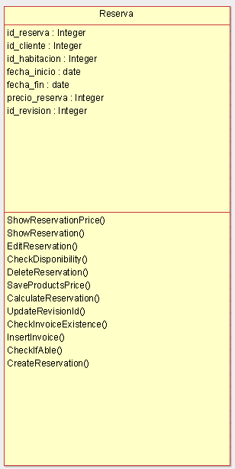

#### 3.1.3.3. Relaciones entre Clases.

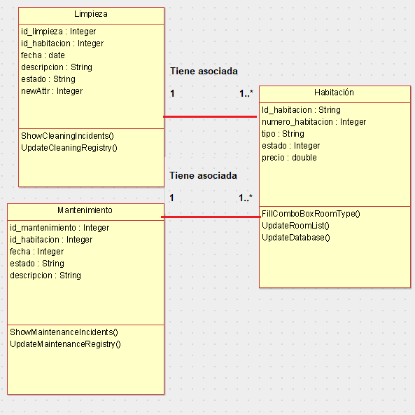

Tanto la clase limpieza como la clase mantenimiento tienen una relación 1 a Varios con habitaciones ya que un mantenimiento sólo puede tener una habitación pero una habitación puede tener varios mantenimientos.

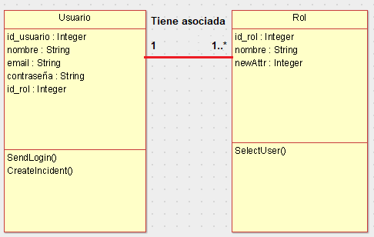

La clase usuario tiene una relación de 1 a Varios con la clase rol, ya que un usuario solo puede tener un rol pero un rol puede tener varios usuarios.

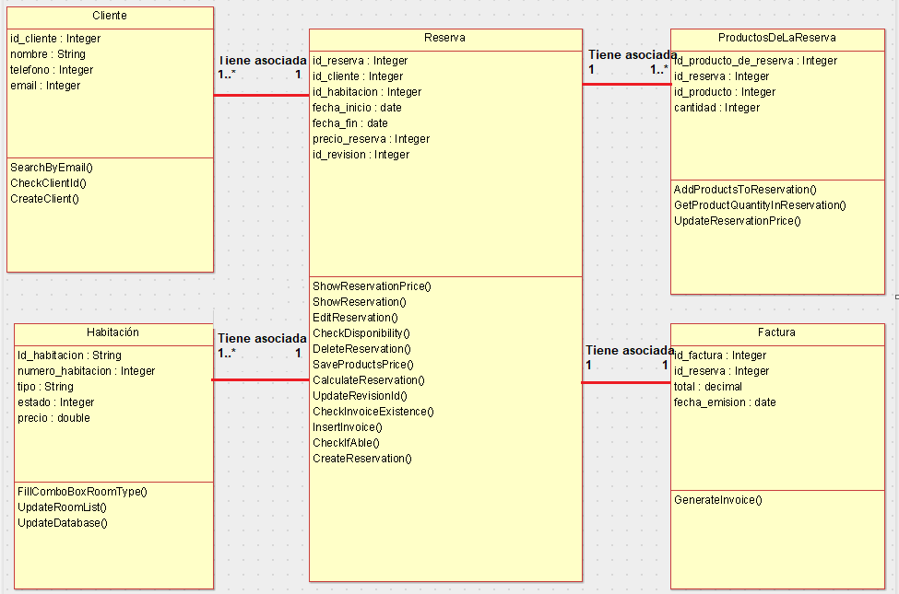

La clase reserva está relacionada con habitación, factura, productos de la reserva y cliente.

Tiene relacion de uno a varios con ProductosDeLaReserva ya que una reserva puede tener muchos productos de la reserva pero un producto de la reserva solo tiene una reserva.

Tiene relacion de varios a uno con cliente y habitacion, ya que una reserva sólo tiene una habitación y un cliente, pero un cliente o una habitación puede estar en muchas reservas.

Tiene relación uno a uno con facturas, ya que una factura sólo puede pertenecer a una reserva y una reserva sólo puede tener una factura asociada.

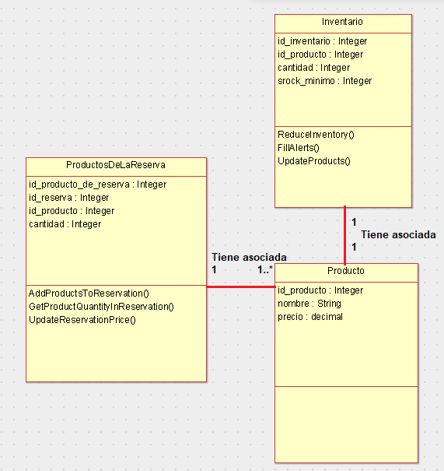

La clase producto está relacionada con la clase ProductosDeLaReserva e Inventario.

Tiene relación de uno a varios con ya que un producto puede tener varios productos de la reserva pero un producto de la reserva solo tiene un producto de cada.

Tiene relación de uno a uno con inventario ya que en inventario solo puede haber un producto de cada.

#### 3.1.3.4. Diagrama de Clases completo.

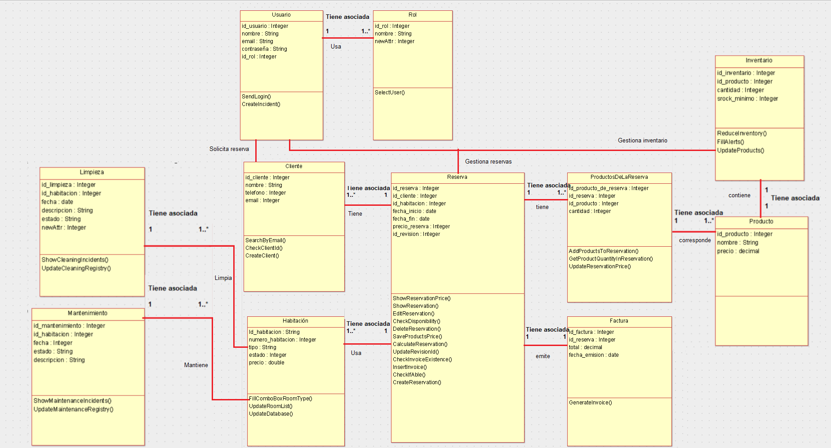

## 3.2. Diseño Detallado.

### 3.2.1. Diagrama de Componentes.

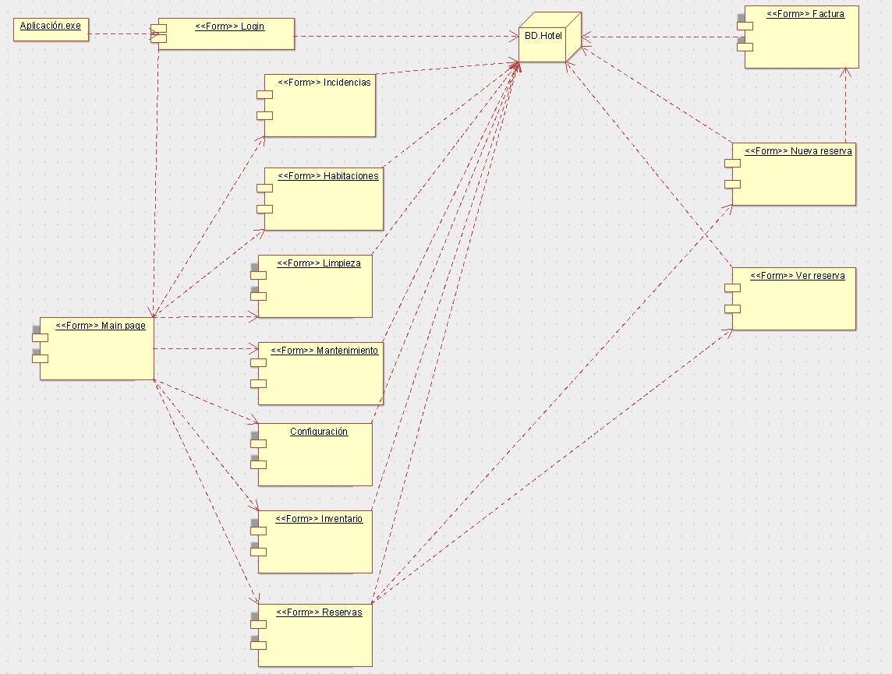

### 3.2.2. Diagrama de Despliegue.

Se implementará una intranet con un servidor de datos para los PC terminales, cada una ubicada en el departamento donde se necesita. Se compartirá la impresora con Recepción, IT y Gerencia, ya que son los únicos con permisos para emitir facturas.

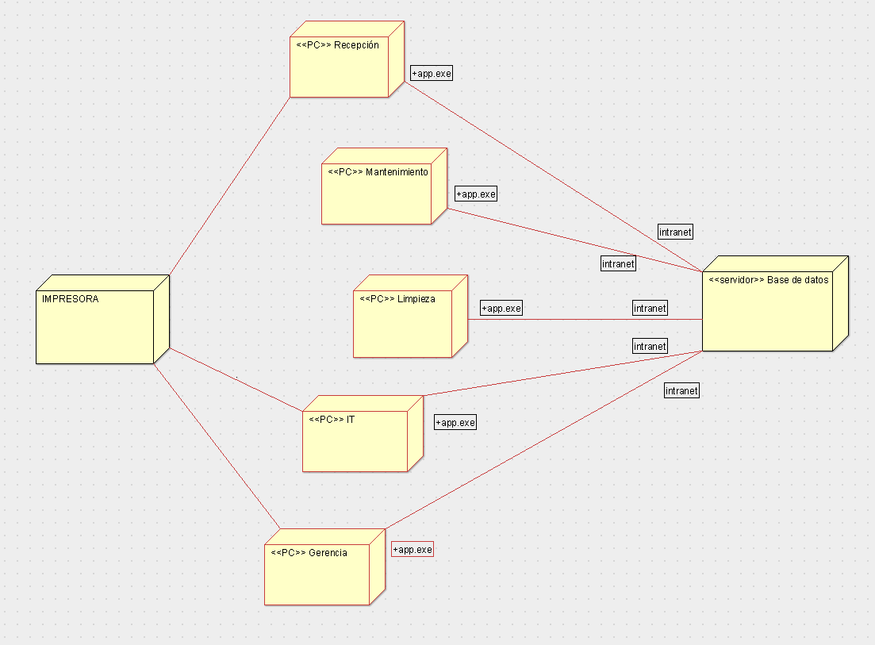

## 3.3. Diseño de la Base de Datos.

### 3.3.1. Nivel lógico.

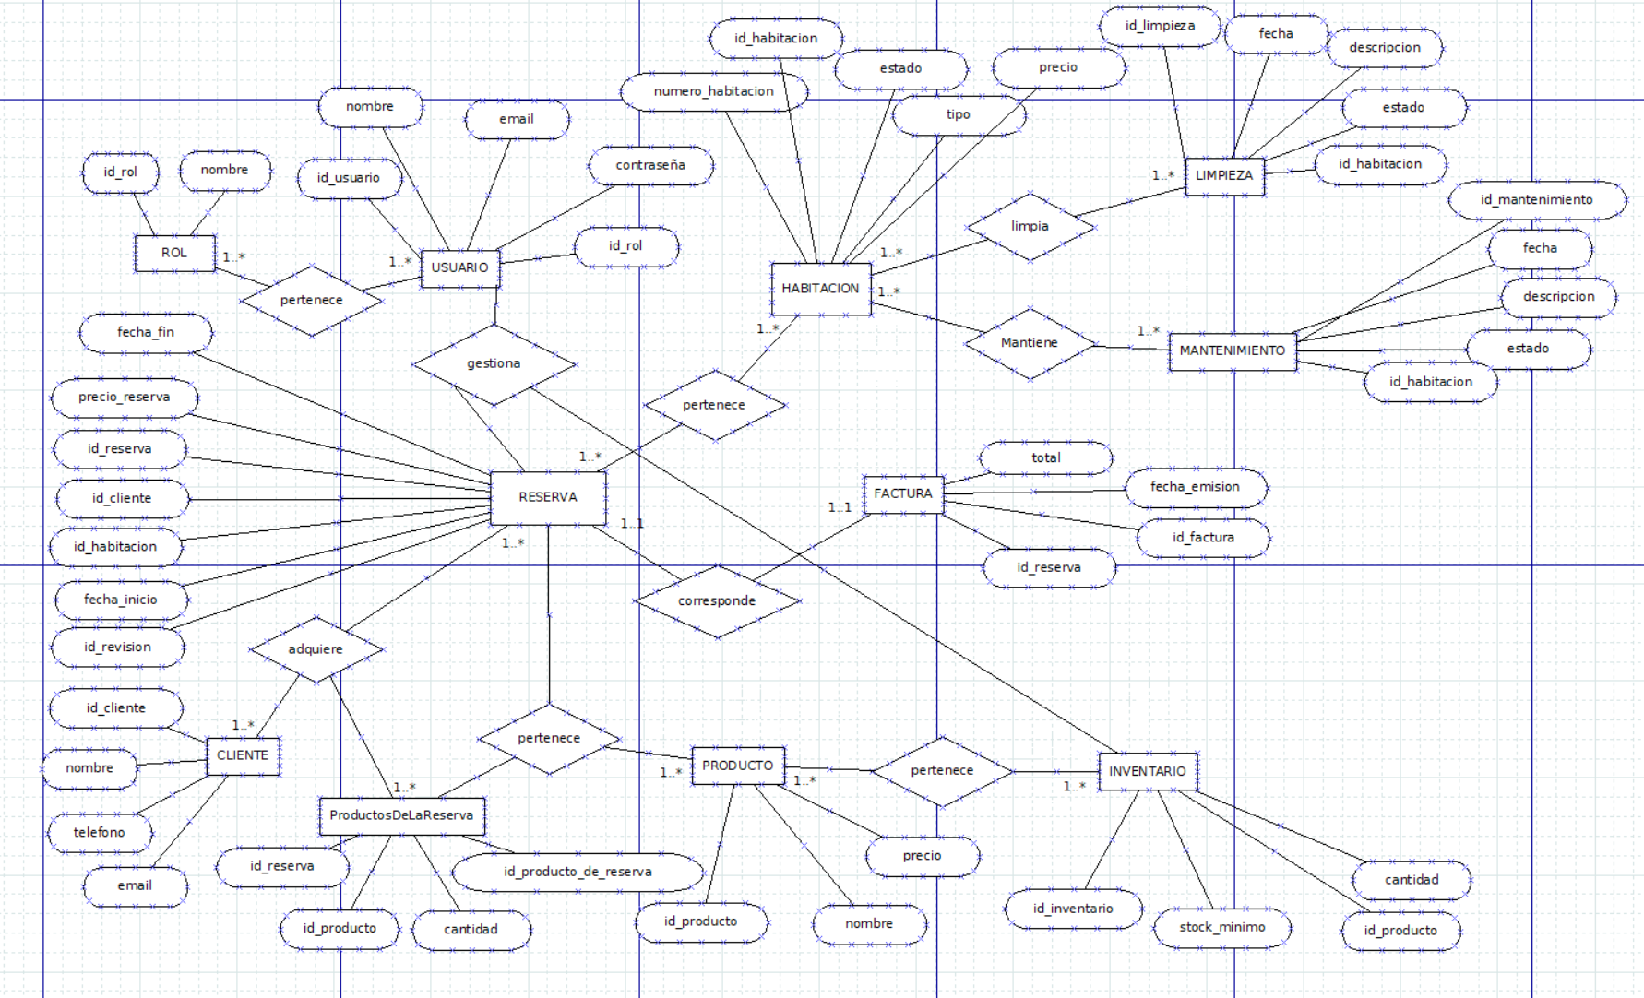

### 3.3.2. Nivel Físico.

|  |  |  |  |  |
| --- | --- | --- | --- | --- |
| **Tabla** | | **Rol** | | |
| **Atributo** | **Descripción**  **Tipo de Dato** | | **Tipo de Dato** | **¿Es clave o índice?** |
| id_rol | Identificador del rol | | INT AUTO_INCREMENT | Clave Primaria |
| nombre | Nombre del rol | | VARCHAR(50) |  |

|  |  |  |  |  |
| --- | --- | --- | --- | --- |
| **Tabla** | | **Usuario** | | |
| **Atributo** | **Descripción**  **Tipo de Dato** | | **Tipo de Dato** | **¿Es clave o índice?** |
| id_usuario | Identificador del usuario | | INT AUTO_INCREMENT | Clave Primaria |
| nombre | Nombre de usuario | | VARCHAR(50) |  |
| email | Mail del usuario | | VARCHAR(100) |  |
| contraseña | Contraseña de acceso del usuario | | VARCHAR(100) |  |
| id_rol | Tipo de equipo al que pertenece el mismo | | INT | Clave foranea |

|  |  |  |  |  |
| --- | --- | --- | --- | --- |
| **Tabla** | | **Habitacion** | | |
| **Atributo** | **Descripción**  **Tipo de Dato** | | **Tipo de Dato** | **¿Es clave o índice?** |
| id_habitacion | Identificador de habitacion | | INT AUTO_INCREMENT | Clave Primaria |
| numero_habitacion | Número de habitacion | | INT |  |
| tipo | Tipo de habitacion | | VARCHAR(50) |  |
| estado | Estado de la habitacion | | VARCHAR(50) |  |
| precio | Precio por noche | | DOUBLE |  |

|  |  |  |  |  |
| --- | --- | --- | --- | --- |
| **Tabla** | | **Reserva** | | |
| **Atributo** | **Descripción**  **Tipo de Dato** | | **Tipo de Dato** | **¿Es clave o índice?** |
| id_reserva | Identificador de reserva | | INT AUTO_INCREMENT | Clave Primaria |
| id_cliente | Cliente relacionado | | INT | Clave foranea |
| id_habitacion | Habitacion relacioanda | | INT | Clave foranea |
| fecha_inicio | Fecha de checkin | | DATE |  |
| fecha_fin | Fecha de checkout | | DATE |  |
| precio_reserva | Importe total de la reserva | | DECIMAL(10,2) |  |
| id_revision | Representa cuantas veces se ha actualizado el precio | | INT DEFAULT(0) |  |

|  |  |  |  |  |
| --- | --- | --- | --- | --- |
| **Tabla** | | **Factura** | | |
| **Atributo** | **Descripción**  **Tipo de Dato** | | **Tipo de Dato** | **¿Es clave o índice?** |
| id_factura | Identificador de factura | | INT AUTO_INCREMENT | Clave Primaria |
| id_reserva | Reserva relacionada | | INT | Clave foranea |
| total | Importe total oferta | | DECIMAL(10,2) |  |
| fecha_emision | Fecha de alta en el sistema | | DATE |  |

|  |  |  |  |  |
| --- | --- | --- | --- | --- |
| **Tabla** | | **Producto** | | |
| **Atributo** | **Descripción**  **Tipo de Dato** | | **Tipo de Dato** | **¿Es clave o índice?** |
| id_producto | Identificador del producto | | INT AUTO_INCREMENT | Clave Primaria |
| nombre | Nombre del producto | | VARCHAR(100) |  |
| Precio | Precio del producto | | Decimal(10,2) |  |

|  |  |  |  |  |
| --- | --- | --- | --- | --- |
| **Tabla** | | **Inventario** | | |
| **Atributo** | **Descripción**  **Tipo de Dato** | | **Tipo de Dato** | **¿Es clave o índice?** |
| id_inventario | Identificador del invent. | | INT AUTO_INCREMENT | Clave Primaria |
| id_producto | Producto relacionado | | INT | Clave foranea |
| Cantidad | Cantidad actual | | INT |  |
| Stock_minimo | Modelo del equipo | | INT |  |

|  |  |  |  |  |
| --- | --- | --- | --- | --- |
| **Tabla** | | **Limpieza** | | |
| **Atributo** | **Descripción**  **Tipo de Dato** | | **Tipo de Dato** | **¿Es clave o índice?** |
| id_limpieza | Identificador de limpieza | | INT AUTO_INCREMENT | Clave Primaria |
| id_habitacion | Habitación relacionada | | INT | Clave foranea |
| fecha | Fecha de la limpieza | | DATE |  |
| descripcion | Descripcion de la incidencia | | VARCHAR(255) |  |
| estado | Estado de la incidencia | | VARCHAR(50) |  |

|  |  |  |  |  |
| --- | --- | --- | --- | --- |
| **Tabla** | | **Mantenimiento** | | |
| **Atributo** | **Descripción**  **Tipo de Dato** | | **Tipo de Dato** | **¿Es clave o índice?** |
| id_mantenimiento | Identificador de mantenimiento | | INT AUTO_INCREMENT | Clave Primaria |
| id_habitacion | Habitación relacionada | | INT | Clave foranea |
| fecha | Fecha del mantenimiento | | DATE |  |
| descripcion | Descripcion de la incidencia | | VARCHAR(255) |  |
| estado | Estado de la incidencia | | VARCHAR(50) |  |

|  |  |  |  |  |
| --- | --- | --- | --- | --- |
| **Tabla** | | **ProductosDeLaReserva** | | |
| **Atributo** | **Descripción**  **Tipo de Dato** | | **Tipo de Dato** | **¿Es clave o índice?** |
| id_producto_de_la_reserva | Identificador del prod. De reserva | | INT AUTO_INCREMENT | Clave Primaria |
| id_reserva | Reserva relacionada | | INT | Clave foranea |
| id_producto | Producto relacionado | | INT | Clave foranea |
| cantidad | Cantidad del mismo producto añadido a la oferta | | INT |  |

### 3.3. Implantación de la Base de Datos.

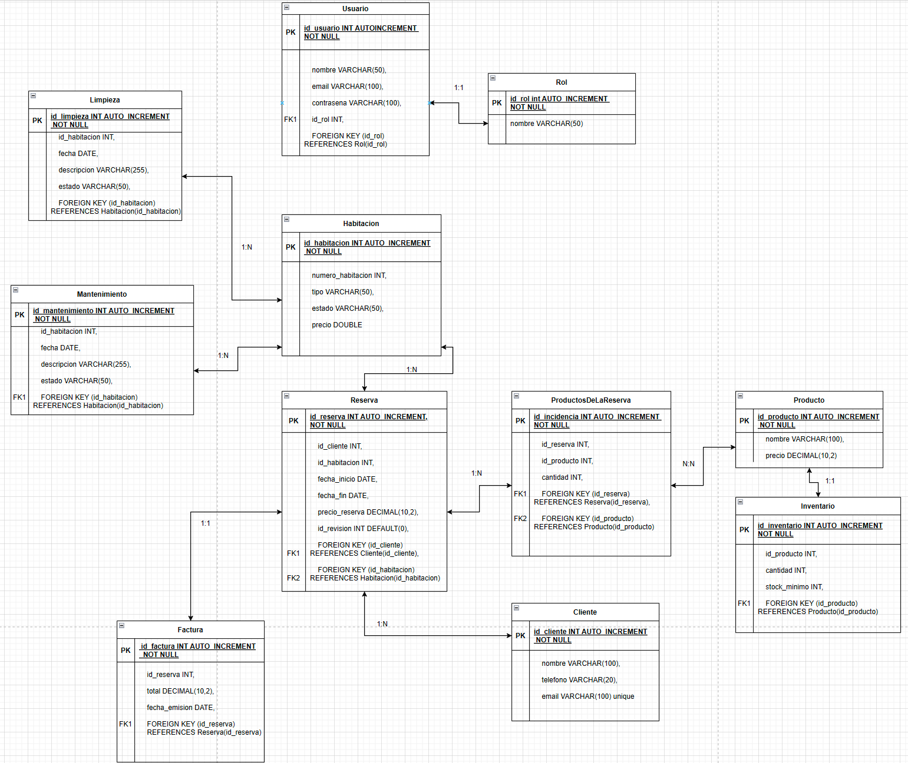

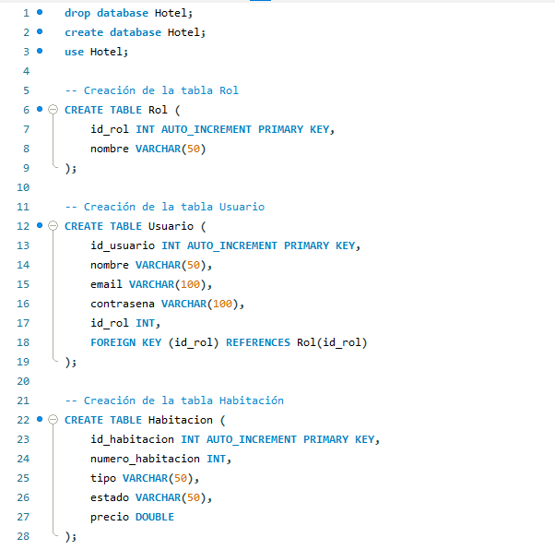

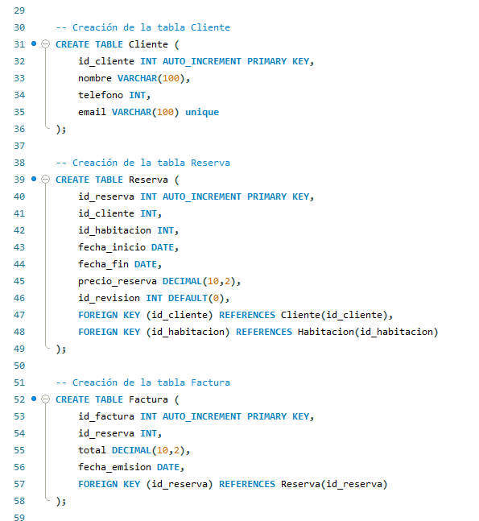

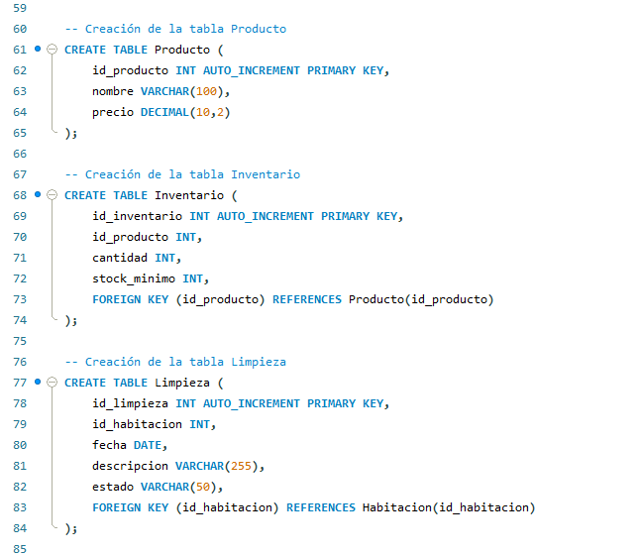

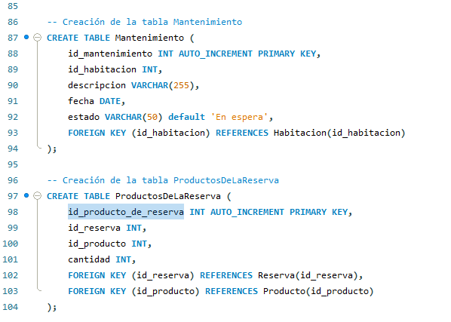

# 4. Codificación de la solución.

## 4.1. Planteamiento de la estrategia de programación.

La estrategia de programación adoptada se basa en la creación de una versión 1.0 estable y funcional mediante un enfoque incremental y riguroso. En primer lugar, se desarrollan los diferentes módulos del software de manera gradual, realizando pruebas continuas y documentando los resultados obtenidos en cada etapa. Esta metodología permite identificar y abordar los errores detectados durante el proceso de desarrollo, asegurando la calidad del código y la funcionalidad del sistema.

Una vez que se completa la programación de todos los módulos, se procede a realizar múltiples ciclos de pruebas exhaustivas con el objetivo de identificar posibles fallos no detectados durante la fase de desarrollo inicial. Cada error encontrado se documenta detalladamente y se inicia una fase de corrección de errores para resolverlos de manera efectiva. Este proceso de prueba y corrección se repite hasta que los módulos del sistema funcionen de manera consistente y sin errores durante dos ciclos de pruebas consecutivos.

El criterio para dar por finalizada la versión 1.0 del software se establece en función de la estabilidad y fiabilidad demostrada por los módulos iniciales en los últimos ciclos de pruebas. Solo cuando se alcanza este nivel de estabilidad y se ha realizado un exhaustivo code smell y refactorización, se considera que la versión 1.0 está completa y lista para su lanzamiento. Esta metodología garantiza que el software entregado cumpla con los estándares de calidad y satisfaga las necesidades de los usuarios finales.

## 4.2. Especificaciones técnicas para el desarrollo.

### 4.2.1. Requerimientos técnicos de Hardware.

Lo requerido por VS 2019 es un procesador de 1,8GHz,mínimo 800MB de memoria y 2 GB de RAM, aunque se recomiendan 8GB.

### 4.2.2. Requerimientos técnicos de Software.

Se requiere para el desarrollo de NoVacancy MySQL Workbench como SGBBDD, Visual Studio 2019 como IDE, el lenguaje de desarrollo VB.NET, Git para el control de versiones mediante GitHub y la extensión de VS 2019 RDLC para el diseño y creación de informes.

## 4.3. Descripción general de la solución creada

* Página de login: Página donde se debe introducir el usuario facilitado por la organización y contraseña. Dependiendo de los permisos del usuario, no se le permitirá acceder a determinadas partes de la aplicación.

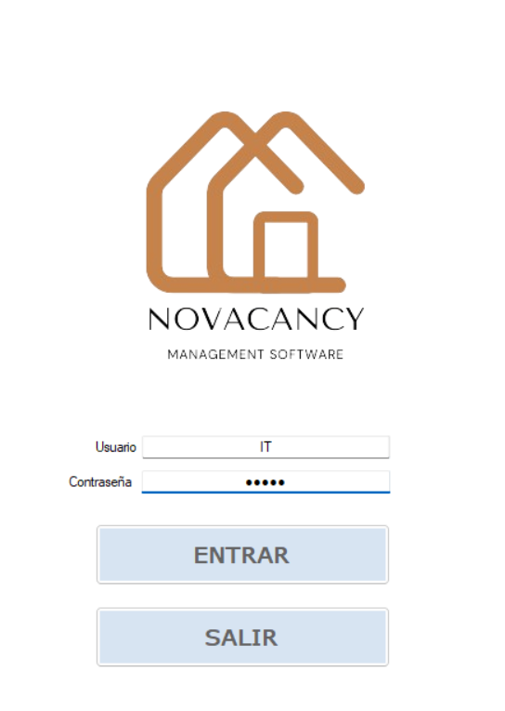

* Página principal de la aplicación, enfocada en la sencillez y visibilidad para facilitar el aprendizaje y uso diario al personal. Se abre en pantalla completa para favorecer la concentración y la posibilidad de uso en pantallas táctiles.

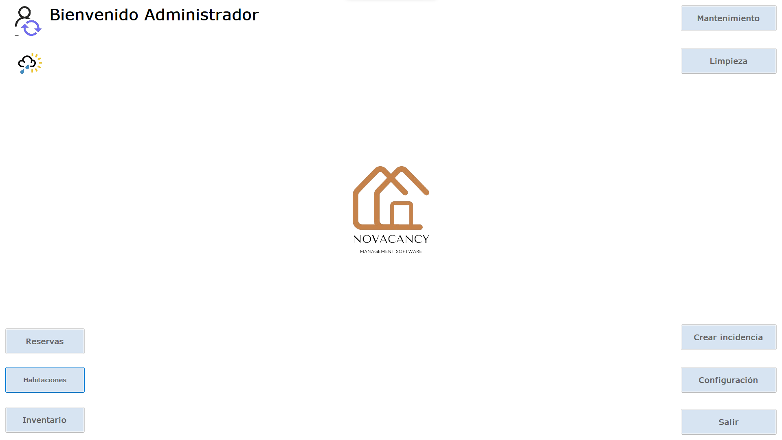

* 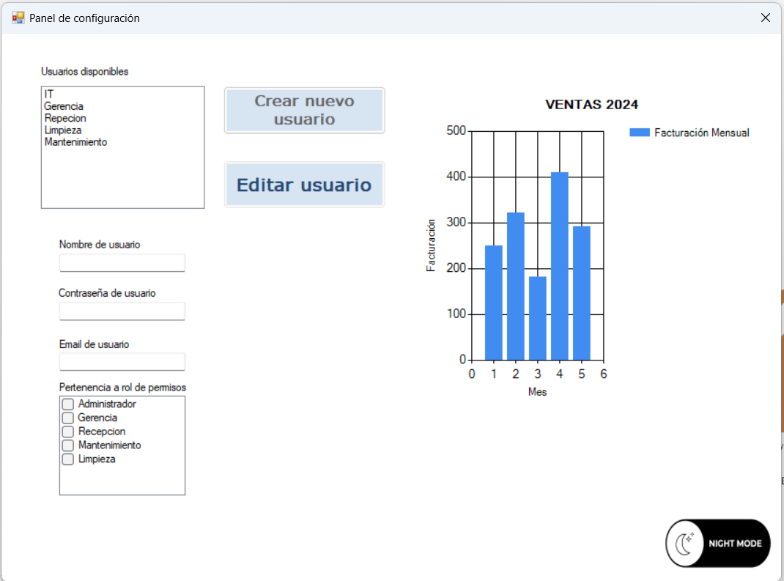Página de configuración: De acceso exclusivo a gerencia y administrador en la versión estándar, página donde se pueden añladir usuarios, editar los existentes, ver el gráfico de facturación anual o cambiar al modo noche.
* Página de limpieza: Desde esta página se pueden ver y editar las incidencias enviadas al servicio de limpieza, con un código de colores según el estado para que sea más visual.

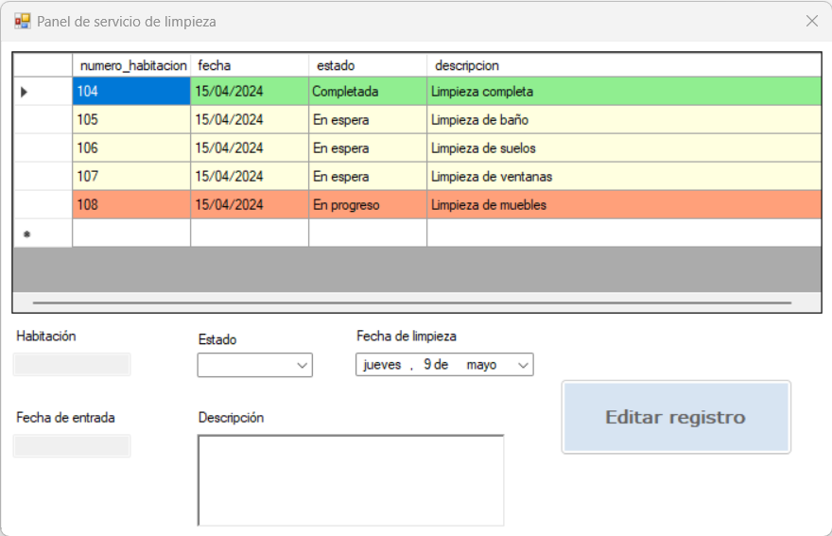

* Página de mantenimiento: Desde esta página se pueden ver y editar las incidencias enviadas al servicio de mantenimiento, con un código de colores según el estado para que sea más visual.

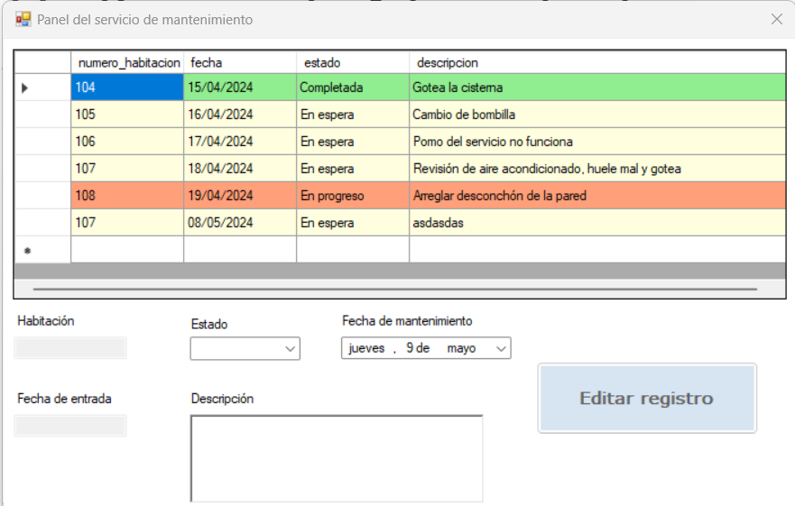

* Página de inventario: Desde esta página se puede comprobar el inventario, donde se puede ver el precio, la cantidad y el stock mínimo de cada producto.

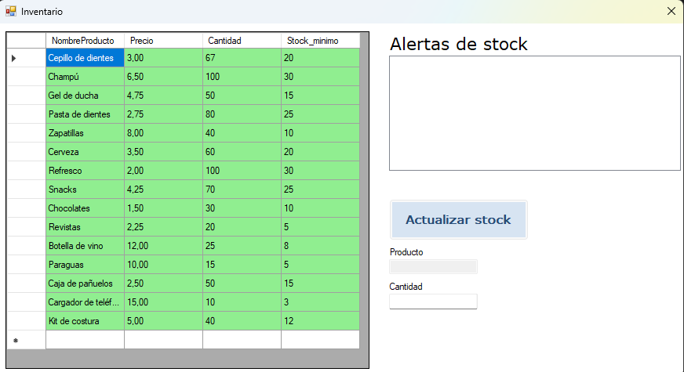

* 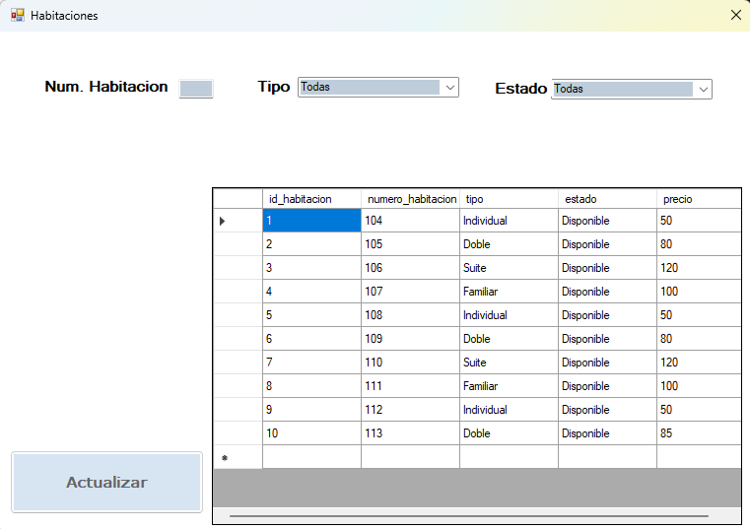Página de habitaciones: Desde esta página se pueden ver y buscar las habitaciones, además de editarlas en caso de tener los permisos necesarios.
* Página de reservas: En esta página se pueden ver las habitaciones disponibles según fecha y se puede añadir una nueva reserva o ver una reserva ya creada mediante los botones de la parte izquierda.

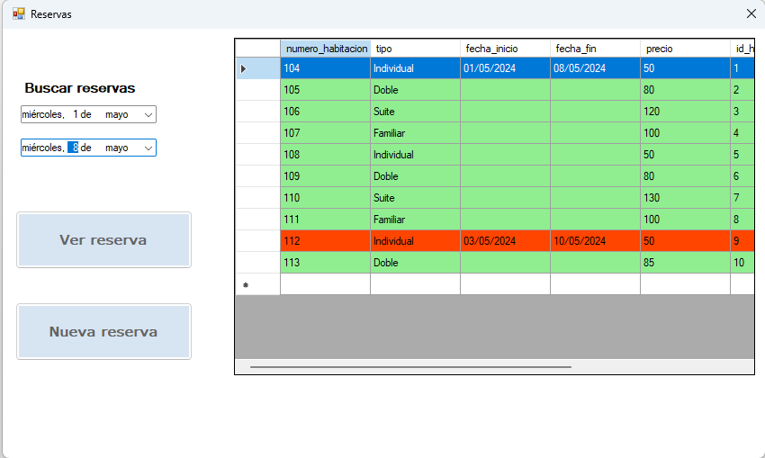

* 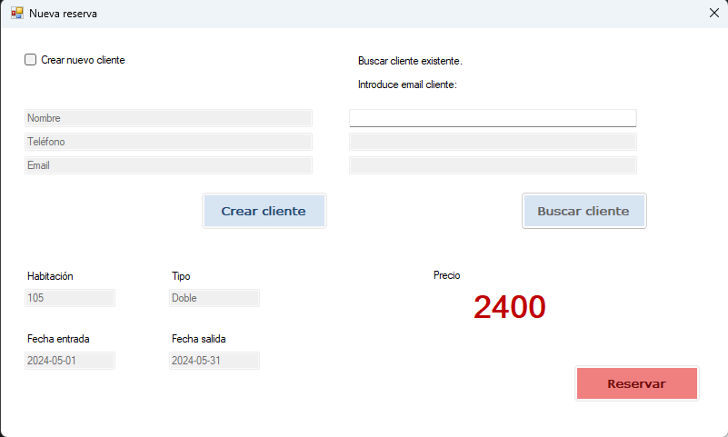Página de nueva reserva: Página donde se puede crear una nueva reserva con un cliente existente o con uno nuevo.
* 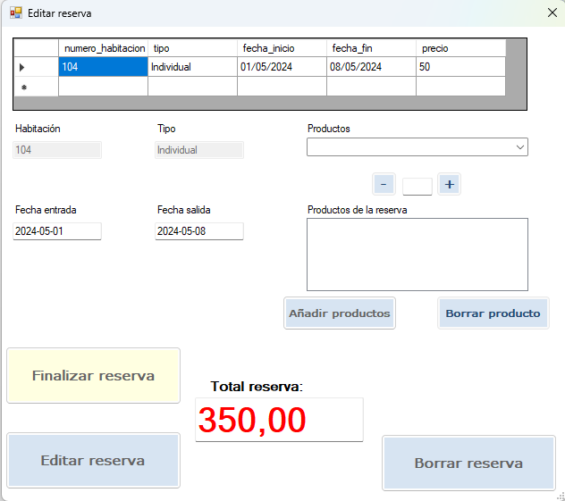Página de ver o editar reserva: Desde esta página se puede editar la reserva y finalizarla o borrarla, además de manejar los productos que tiene la reserva.

# Página de factura: Página que se abre con la factura al finalizar una reserva.

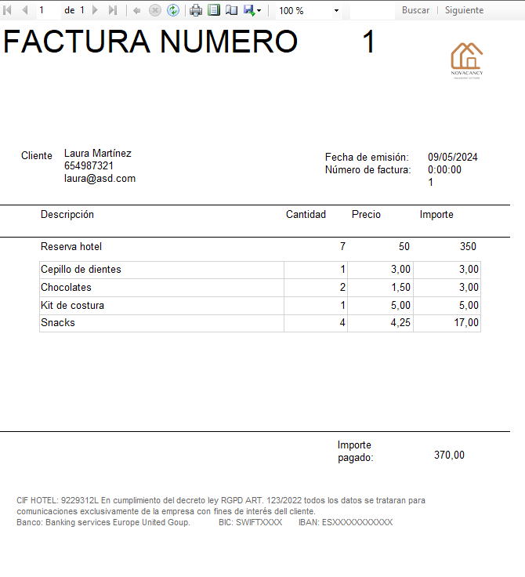

# 5. Pruebas de unidad.

|  |  |  |
| --- | --- | --- |
| Id del caso de prueba unitaria | | CDPU*001* |
| Objetivo de la prueba unitaria | | Verificar que el usuario puede darse de alta en el sistema con un usuario válido |
| Módulo | | Login |
| Operación | | SendLogin() |
| Fecha | | 14/05/2024 |
| Versión de la prueba | | 01 |
| Error esperado | | Ninguno |
| Descripción | | Invocaremos a la operación de login de usuario, pasando todos los datos correctos, de forma que el sistema los validará de forma correcta y dará el acceso. |
| Entrada | | Nombre: IT Contraseña: admin |
| Salida a obtener | | Un mensaje indicando que el usuario es correcto |
| Requisitos especiales | | Ninguno |
| Dependencias con otros casos de prueba | | Ninguna |
| Resultado | | OK, usuario correcto. |
| Salida | Ninguna. | |

|  |  |  |
| --- | --- | --- |
| Id del caso de prueba unitaria | | CDPU*002* |
| Objetivo de la prueba unitaria | | Verificar que el usuario no puede darse de alta en el sistema con un usuario no válido |
| Módulo | | Login |
| Operación | | SendLogin() |
| Fecha | | 14/05/2024 |
| Versión de la prueba | | 01 |
| Error esperado | | El sistema avisará al usuario de que los datos no son correctos. |
| Descripción | | Invocaremos a la operación de login de usuario, pasando todos los datos incorrectos, de forma que el sistema informará de que no son correctos y no dará el acceso. |
| Entrada | | Nombre: ASDASD Contraseña: ASDASD |
| Salida a obtener | | Un mensaje indicando que el usuario es incorrecto. |
| Requisitos especiales | | Ninguno |
| Dependencias con otros casos de prueba | | Ninguna |
| Resultado | | OK, avisa de que el usuario es incorrecto y no da acceso. |
| Salida | Ninguna. | |

|  |  |  |
| --- | --- | --- |
| Id del caso de prueba unitaria | | CDPU*003* |
| Objetivo de la prueba unitaria | | Actualizar el precio de una habitación con carácteres |
| Módulo | | Habitaciones |
| Operación | | UpdateDatabase() |
| Fecha | | 14/05/2024 |
| Versión de la prueba | | 01 |
| Error esperado | | Ninguno |
| Descripción | | Invocaremos a la operación de actualizar el precio de una habitación, de forma que el sistema |
| Entrada | | Habitación 105. Precio anterior: 80 Nuevo: 90 |
| Salida a obtener | | Un mensaje indicando que la actualización se ha realizado. |
| Requisitos especiales | | Ninguno |
| Dependencias con otros casos de prueba | | Ninguna |
| Resultado | | OK, actialización correcta. |
| Salida | Ninguna. | |

|  |  |  |
| --- | --- | --- |
| Id del caso de prueba unitaria | | CDPU004 |
| Objetivo de la prueba unitaria | | Actualizar el precio de una habitación con caracteres no válidos para el tipo de dato y comprobar que el sistema no permite actualizar la bbdd. |
| Módulo | | Habitaciones |
| Operación | | UpdateDatabase() |
| Fecha | | 14/05/2024 |
| Versión de la prueba | | 01 |
| Error esperado | | FormatException |
| Descripción | | Invocaremos a la operación de actualizar el precio de una habitación, de forma que el sistema |
| Entrada | | Habitación 105. Precio anterior: 90 Nuevo: ASDASD |
| Salida a obtener | | Un mensaje de excepción. |
| Requisitos especiales | | Ninguno |
| Dependencias con otros casos de prueba | | Ninguna |
| Resultado | | OK, excepción controlada. |
| Salida |  | |

# 6. Pruebas de Integración.

|  |  |  |
| --- | --- | --- |
| Id del caso de prueba de integracion | | CDPI001 |
| Objetivo de la prueba integradora | | Alta de usuario en el sistema y en la base de datos. |
| Módulos | | Login, MainPage, Configuración |
| Operaciones | | Login.SendLogin()  MainPage.SelectUser()  Configuracion.NewUser() |
| Fecha | | 15/05/2024 |
| Versión de la prueba | | 01 |
| Error esperado | | No se espera ningún error. |
| Descripción | | Se hará el login con un usuario con permisos de gerente o administrador, desde la pantalla principal se accederá a “Configuración”, entonces se mostrará la pantalla de configuración que es donde se podrá dar de alta un usuario. Añadiremos los datos y crearemos el usuario. |
| Entrada | | Usuario para login: nombre: IT, contraseña: admin.  Usuario para crear: nombre: RRHH, contraseña: admin, email: [rrhh@novacancy.com](mailto:rrhh@novacancy.com), rol: Gerencia |
| Salida a obtener | | Mensaje indicando que el usuario se ha creado con éxito |
| Requisitos especiales | | Loggear con un usuario con permisos suficientes para crear usuarios |
| Dependencias con otros casos de prueba | | Ninguno. |
| Resultado | | Ok, usuario dado de alta con éxito. |
| Salida | Ninguna. | |

|  |  |  |
| --- | --- | --- |
| Id del caso de prueba de integracion | | CDPI002 |
| Objetivo de la prueba integradora | | Añadir productos a una reserva, finalizarla con la factura actualizada y que los productos se hayan restado correctamente del inventario |
| Módulos | | Login, MainPage, Reservas, Inventario, Factura |
| Operaciones | | Login.SendLogin()  MainPage.SelectUser()  Reservas.ShowReservationPrice()  Reservas.ShowReservation()  Reservas.GetProductQuantityInReservation(productName As String)  Reservas.AddProductsToReservation()  Reservas.SaveProductsPrice()  Reservas.CalculateReservation(prevProdsPrice As Double)  Reservas.UpdateRevisionId()  Reservas.UpdateReservationPrice(resTotalPrice As Double)  Reservas.CheckInvoiceExistence()  Reservas.InsertInvoice()  Reservas.ReduceInventory(id As Integer, quantity As Integer)  Factura.GenerateInvoice() |
| Fecha | | 15/05/2024 |
| Versión de la prueba | | 01 |
| Error esperado | | Ninguno. |
| Descripción | | Se hará el login con un usuario con permisos recepción, desde la pantalla principal se accederá a “Reservas”, entonces se mostrará la pantalla de reservas, a continuación se seleccionará una reserva activa y se acederá a ver reserva. Se abrirá la pantalla de “Ver reserva”, donde añadiremos los productos y finalizaremos factura. En este momento se abrirá la factura con los datos actualizados, incluyendo precio total de la reserva y lineas de productos añadidas. |
| Entrada | | Usuario para login: nombre: recepcion, contraseña: admin.  Productos para añadir: x1 Cepillo de dientes x3 Cervezas x3 Chocolates |
| Salida a obtener | | Ninguna. |
| Requisitos especiales | | Acceder con usuario recepción. |
| Dependencias con otros casos de prueba | | Ninguna. |
| Resultado | | Ok, los productos se han añadido correctamente, la factura es correcta y el inventario se ha actualizado como se esperaba. |
| Salida | Ninguna. | |

|  |  |  |
| --- | --- | --- |
| Id del caso de prueba de integracion | | CDPI003 |
| Objetivo de la prueba integradora | | Alta de incidencia y atención por parte del servicio de limpeiza. |
| Módulos | | Login, MainPage, Incidencias, Limpieza |
| Operaciones | | Login.SendLogin()  MainPage.SelectUser()  Incidencias.CreateIncident()  Limpieza.ShowCleaningIncidents()  Limpieza.UpdateCleaningRegistry() |
| Fecha | | 15/05/2024 |
| Versión de la prueba | | 01 |
| Error esperado | | No se espera ningún error. |
| Descripción | | Se accederá con el usuario de recepción y se enviará una incidencia al servicio de limpieza. A continuación con el usuario de limpieza se atenderá la incidencia y se actualizará su estado. |
| Entrada | | Usuarios para login: nombre: Recepción, contraseña: admin. nombre: Limpieza, contraseña: admin.  Incidencia: Tipo: Limpieza Num. Habitacion: 107 Observaciones: Ducha con hongos.  Limpieza: Estado: Completada, Fecha de limpieza: 16/05/2024, Descripción: “Ducha con hongos. Paqui: Desinfectado.” |
| Salida a obtener | | Ninguna |
| Requisitos especiales | | Acceder con los usuarios correspondientes en cada fase de la prueba. |
| Dependencias con otros casos de prueba | | Ninguna. |
| Resultado | | Ok, la incidencia se ha dado de alta y actualizado correctamente. |
| Salida | Ninguna. | |

# 7. Mantenimiento

El sistema debería contar con una función de respaldo de la base de datos, un backup para realizar una copia de seguridad de la base de datos del sistema, pero sería a elección del cliente.

Los usuarios deben mantener un criterio común para el alta de datos.

Mantener los roles de usuario como en la versión estándar.

De parte de los usuarios se les recomienda leer el manual de usuario brindado para conocer el funcionamiento y posibilidades del software y no cometer un uso inadecuado del mismo.

# 8. Futuras ampliaciones.

Agregar funcionalidades avanzadas como la integración de plataformas de pago conectadas a datáfono, estadísticas sobre ocupación y ventas, la integración de notificaciones por correo electrónico para confirmación de reservas o envío de facturas, buscador de facturas y la implementación de módulos adicionales para check-in y check-out. Además de controlar que el inventario no quede en negativo y no permitir añadir más productos a una reserva facturada para mejorar los módulos ya existentes. Todo ello quedaría para la segunda fase de desarrollo.

# 9. Valoración económica.

Para calcular la valoración económica se hará uso de los recursos humanos utilizados y sus costes y de la duración real de tareas.

Los elementos necesarios para la realización de un proyecto de esta envergadura serían los siguientes:

* Analista: Se encarga de la realización del análisis y diseño, junto con la documentación necesaria del proyecto y el diseño las pruebas.
* Administrador de bases de datos: Es la persona responsable de los aspectos ambientales de una base de datos. En general esto incluye lo siguiente:
  + Recuperabilidad: Crear y probar Respaldos
  + Integridad: Verificar o ayudar a la verificación en la integridad de datos
  + Seguridad: Definir o implementar controles de acceso a los datos
  + Disponibilidad: Asegurarse del mayor tiempo de encendido
  + Desempeño: Asegurarse del máximo desempeño incluso con las limitaciones
  + Desarrollo y soporte a pruebas: Ayudar a los programadores e ingenieros a utilizar eficientemente la base de datos.
* Desarrollador: se encarga de escribir y depurar el código fuente necesario para obtener la solución.
* Jefe de proyecto: Se encarga de la conducción de un proyecto informático desde su concepción original hasta el lanzamiento al público. El jefe de proyecto tiene muchas tareas:
  + Definir el proyecto y evaluar sus necesidades.
  + Redactar las especificaciones del proyecto.
  + Calcular el costo del proyecto.
  + Contratar al equipo de producción.
  + Realizar un seguimiento e informes del progreso del proyecto, en términos de calidad, costo y plazos de entrega.

Debido a que solamente se dispone de un solo recurso que realizará los 4 roles existentes anteriormente citados se especifica que el coste por hora de trabajo de dicho recurso (asimilando los 4 roles) es de 50€.

Con el coste por recurso definido se realiza un resumen de las tareas realizadas, con la duración real en horas y el coste total de cada parte:

|  |  |  |
| --- | --- | --- |
| **Tareas** | **Horas** | **Coste** |
| **1.0 Identificacion del problema** | **[*4*]** | **[*200*]** |
| **1.1 Recopilacion de informacion** | **[*2*]** | **[*100*]** |
| **1.2 Conclusiones** | **[*2*]** | **[*100*]** |
| **2.0 Análisis de requisitos** | **[*22*]** | **[*1100*]** |
| **2.1 Descripción de actores** | **[*2*]** | **[*100*]** |
| **2.2 Características del sistema** | **[*2*]** | **[*100*]** |
| **2.3 Especificación de requerimientos funcionales** | **[*4*]** | **[*200*]** |
| **2.4 Diagrama de caso de uso general** | **[*2*]** | **[*100*]** |
| **2.5 Diseño de prototipo** | **[*10*]** | **[*500*]** |
| **2.6 Requerimientos no funcionales** | **[*2*]** | **[*100*]** |
| **3.0 Diseño del sistema** | **[*21*]** | **[*1050*]** |
| **3.1 Diagrama de casos de uso** | **[*6*]** | **[*300*]** |
| **3.2 Diagrama de secuencia** | **[*4*]** | **[*200*]** |
| **3.3 Diagrama de colaboración** | **[*2*]** | **[*100*]** |
| **3.4 Diagrama de clases** | **[*1*]** | **[*50*]** |
| **3.5 Diagrama de componentes** | **[*1*]** | **[*50*]** |
| **3.6 Diagrama de despliegue** | **[*1*]** | **[*50*]** |
| **3.6 Diseño de la BD** | **[*6*]** | **[*300*]** |
| **4.0 Codificación** | **[*80*]** | **[*4000*]** |
| **4.1 Construcción de la solución** | **[*80*]** | **[*4000*]** |
| **5.0 Pruebas** | **[*20*]** | **[*1000*]** |
| **5.1 Pruebas de unidad** | **[*12*]** | **[*600*]** |
| **5.2 Pruebas de integración** | **[*8*]** | **[*400*]** |
| **6.0 Mantenimiento, coste de la solución, futuras ampliaciones y documentación** | **[*11*]** | **[*550*]** |
| **6.1 Mantenimiento** | **[*2*]** | **[*100*]** |
| **6.2 Coste de la solución** | **[*1*]** | **[*50*]** |
| **6.3 Futuras ampliaciones** | **[*1*]** | **[*50*]** |
| **6.4 Conclusiones** | **[*1*]** | **[*50*]** |
| **6.4 Revisión de la documentación** | **[*6*]** | **[*300*]** |
| **Total** | **[*157*]** | **[*7850*] €** |

# 10. Conclusiones.

Habría requerido de mayor experiencia en el desarrollo de proyectos para haber ajustado más los requerimentos de la aplicación con el tiempo requerido, además de haber hecho una mejor planificación tanto de la base de datos como de los módulos. Ello me ha llevado a dilatar el tiempo de desarrollo y a hacer una aplicación más grande de los que había planeado en un inicio. Pese a ello, la aplicación sigue teniendo potencial para seguir escalando con el tiempo en futuras fases y me ha servido de gran aprendizaje manejando datos y manejo de un código escalable y odenado.

* **Aprendizaje Continuo:** El desarrollo de NoVacancy supuso todo un reto a nivel lógico y técnico. Además de la necesidad de darle un enfoque empresarial ha añadido una capa más de dificultad, cosa que bajo mi punto de vista, será de gran ayuda en mi desarrollo profesional. Desde la planificación y el diseño hasta la implementación y la resolución de problemas, cada fase del proyecto se tradujo en oportunidades de crecimiento personal y profesional. Añadir, que los aprendizajes durante mis FCT tuvieron gran transferencia con el proyecto y viceversa, puesto que se han realizado en el departamento de CRM.
* **Desarrollo de Competencias:** La experiencia adquirida durante el desarrollo de NoVacancy permitió mejorar habilidades como la programación, el diseño de bases de datos, la gestión y la planificación de proyectos. Estas competencias son muy valoradas en el ámbito profesional y proporcionan una base sólida para futuros proyectos y oportunidades laborales.